PEDAGOGISCH BELEIDSPLAN
BSO Kropswolde
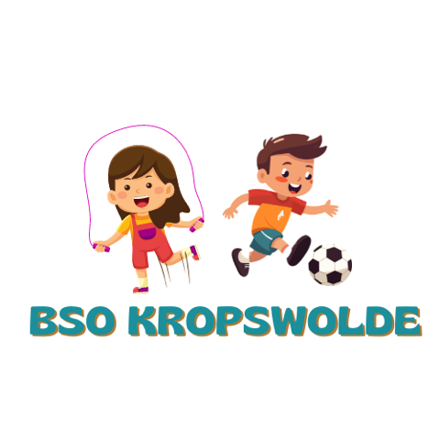

Versie 01-05-2026

Inhoudsopgave

- Inleiding
- De vier pedagogische basisdoelen
  - Signaleren van bijzonderheden in de ontwikkeling
  - Pestprotocol
  - De basisgroep
  - Periodieke besprekingen
- Het dagprogramma
- Eten en drinken
- Activiteiten en inrichting van de ruimte
  - Uitstapjes
- Veiligheid, gezondheid en hygiëne
6.1 zieke kinderen
- Kennismaken / wenbeleid
- Mentoraat
- Ouders en oudercommissie
- Plaatsingsbeleid
- Drie-uursregeling
- Openingstijden
- Personeel
13.1 vaste gezichten
13.2 Stagiairs
13.3 BKR
- Vierogenprincipe
- Pedagogisch beleidsmedewerker en coaching
- Gedragsregels
- Groepsgrootte
- Protocol huiselijk geweld en kindermishandeling
- Vertrouwensinspecteur
- Privacy
- Volgen en Stimuleren van de Ontwikkeling van het Kind
- Achterwacht regeling
- Klachtenregeling
- Vermissing van spullen
- Veilig verlaten van de opvang

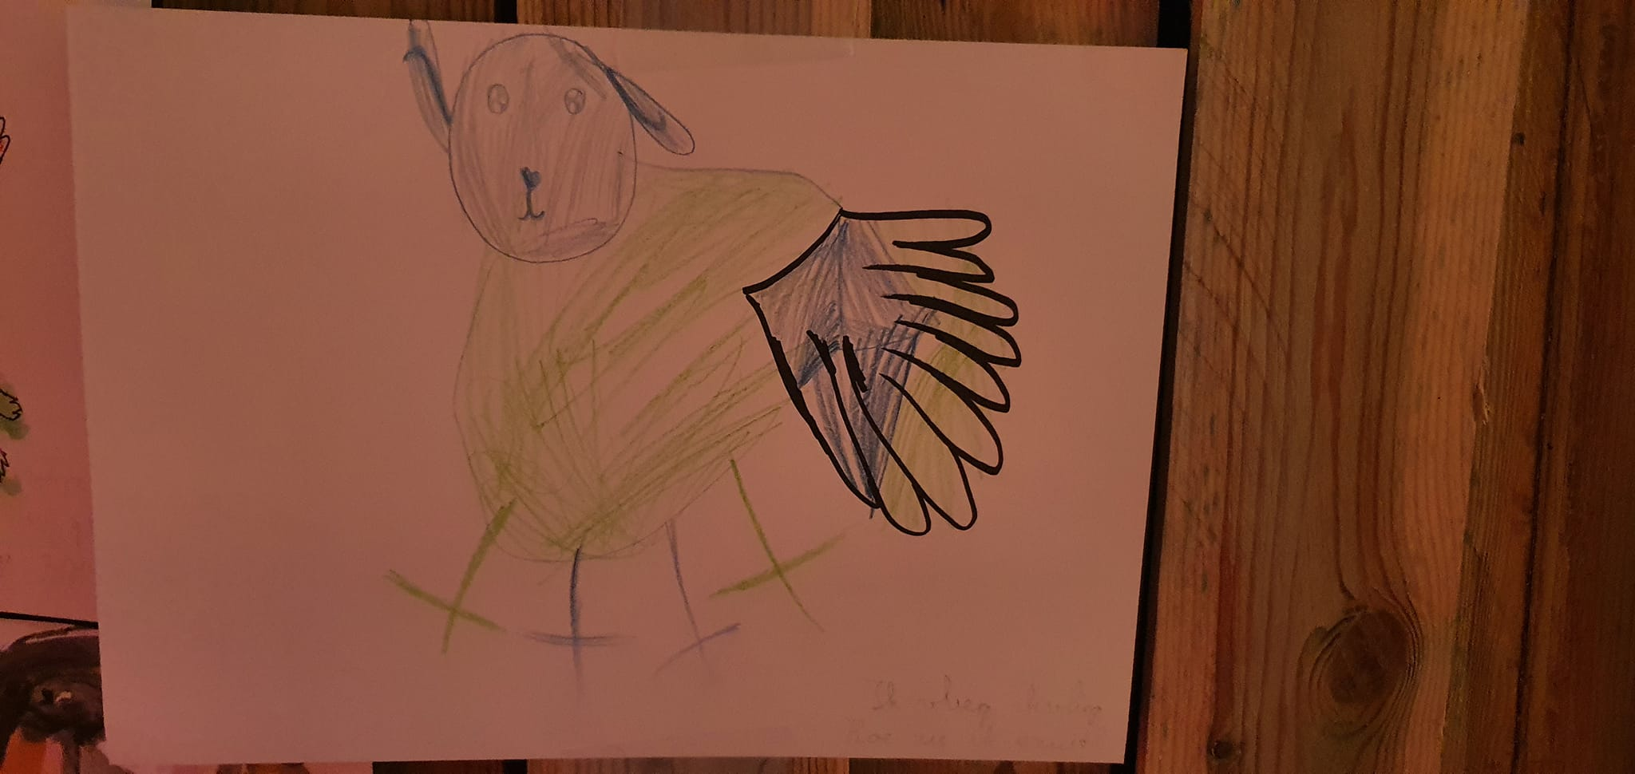

- Inleiding
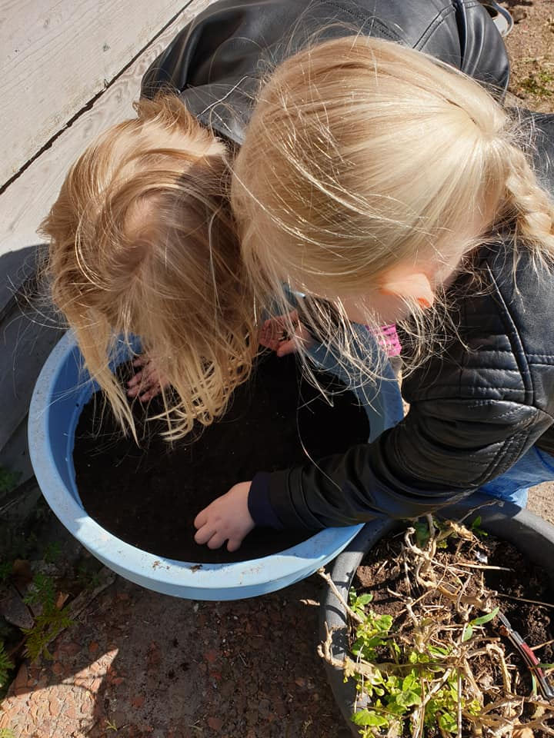
Naast dit pedagogisch beleidsplan heeft BSO Kropswolde ook een beleidsplan Veiligheid en Gezondheid en een coachingsplan. Beide documenten, evenals het aantal coachingsuren, staan op de website www.bsokropswolde.nl. Dit pedagogisch beleidsplan is bedoeld voor pedagogisch medewerkers en biedt houvast in de dagelijkse omgang met kinderen. Daarnaast informeert het ouders en andere betrokkenen, zoals de gemeente en de GGD, over onze werkwijze en pedagogische visie. Een veilige en stimulerende omgeving is daarbij essentieel voor een gezonde ontwikkeling van het kind. Zowel het kind als de pedagogisch medewerkers spelen hierin een belangrijke rol. Bij BSO Kropswolde vinden we het belangrijk dat kinderen opgroeien tot eerlijke mensen met respect voor zichzelf, anderen en hun omgeving. De BSO biedt opvang aan kinderen van 4 tot en met 12 jaar en is gevestigd in ’t Kropshuus aan de Woldweg 114 in Kropswolde. We werken met één verticale groep van maximaal 20 kinderen van verschillende leeftijden. De vier pedagogische basisdoelen uit de Wet kinderopvang vormen het uitgangspunt van dit beleidsplan.
2.De vier pedagogische basisdoelen zijn:
A. het aanbieden van een gevoel van emotionele veiligheid
B. het bieden van gelegenheid tot het ontwikkelen van persoonlijke competentie
C. het bieden van gelegenheid tot het ontwikkelen van sociale competentie
D. het bieden van de kans om zich waarden en normen eigen te maken

A. Emotionele veiligheid
Wij zorgen ervoor dat het kind zich veilig kan voelen, wij vinden het belangrijk dat het kind het naar zijn zin heeft en dat het zich prettig voelt. Dit is ook een voorwaarde voor het kind om zich verder te kunnen ontwikkelen. We geven de kinderen een gevoel van emotionele veiligheid door duidelijk te zijn in wat wel en niet kan. Als pedagogisch medewerker zijn we consequent en voorspelbaar in onze reacties. Er is veel structuur, de drie ouderwetse R-ren staan bij ons hoog in het vaandel. Rust Reinheid Regelmaat, en als vierde R hebben wij Respect, wederzijds respect wel te verstaan. We behandelen elkaar zoals we zelf ook behandeld willen worden. Ieder kind is uniek, en ontwikkelt zich op zijn of haar eigen tempo. Wij doen elkaar geen pijn, ook niet met woorden. Als een kind boos is, dan mag dat. Kinderen mogen hun emoties uiten. Blij zijn is leuk, maar boos en verdrietig horen er ook bij. Als een kind boos of verdrietig is dan gaan we samen even aan de grote tafel zitten en vragen over we wat er gebeurd is. Dan proberen we samen een oplossing voor het probleem te zoeken. We erkennen de emotie.
Bijvoorbeeld : twee kinderen maken ruzie. We nemen dan beide kinderen apart, gaan op dezelfde hoogte zitten en vragen rustig over wat er gebeurd is. Wat heb jij gedaan, wat heeft de ander gedaan, waarom heb je dat gedaan, en was dat een handige zet? Hoe had je het beter kunnen doen ?
We laten het de kinderen zelf vertellen zodat ze nadenken wat er is gebeurt, en dat ze van het incident leren. Wij zeggen nooit : ik vind jou niet leuk! We keuren het kind als persoon niet af, maar spreken hem aan op zijn of haar gedrag. Wij vinden het belangrijk dat er op BSO Kropswolde een ongedwongen en vrije sfeer is. Wij zullen zorgvuldig omgaan met de emoties van de kinderen, door begrip te tonen en troost te bieden. Wij zijn een kleinschalige kinderopvang. We hebben een klein team van pedagogisch medewerkers. Een kleinschalige opvang in een veilige omgeving, persoonlijk contact en de aanwezigheid van bekende groepsgenootjes dragen bij tot het verkrijgen van een veilig gevoel. De kinderen mogen zelf kiezen wat ze gaan doen en met wie. Wij hebben verschillende afgeschermde speelhoeken: de autohoek, de bouwhoek, de huishoek, een keukentje, een lego tafel, en een (voor) leeshoek. Mobiele telefoons voor de pedagogisch medewerkers zijn alleen toegestaan voor aanmelden in het portaal, voor noodgevallen en voor uitstapjes. Mobieltjes van de kinderen gaan in de tas. Sporten, creatief bezig zijn, en buiten spelen zijn onze activiteiten. Er zijn drie hoge (eet)tafels waaraan de kinderen eten en drinken, en waar ze aan kunnen knutselen of spelletjes kunnen doen. Afhankelijk van de groepssamenstelling kunnen activiteiten aangeboden worden. We gaan regelmatig naar het NME, het Natuur Milieu Educatie centrum in het Gorechtpark te Hoogezand, of naar het schoolplein van de Walstraschool. Daarnaast hebben we zelf ook een (moes) tuin waarin we heerlijk kunnen spelen. En wij hebben veel geluk, wij hebben een eigen gymzaal ter beschikking. Vooral in de herfst en winter kunnen de kinderen heerlijk hun energie hierin kwijt.

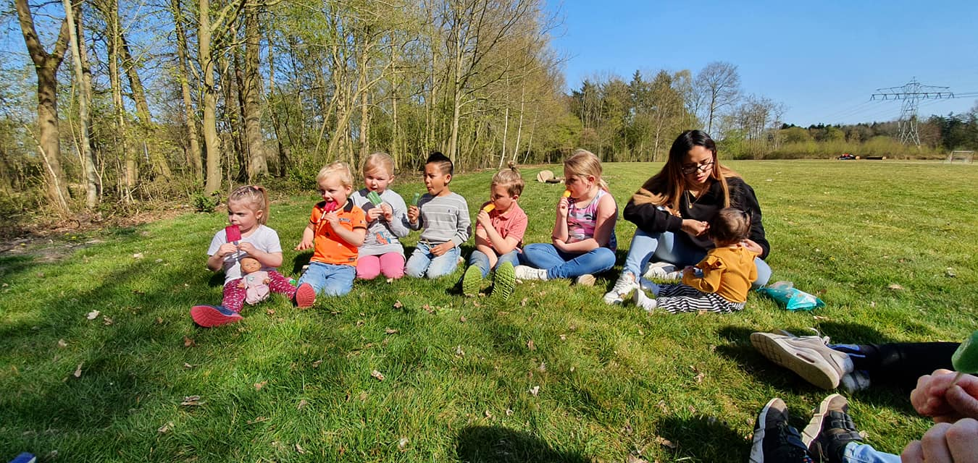
Mentoraat:
Ieder kind heeft een mentor. De verdere uitwerking van het mentoraat staat beschreven in hoofdstuk 8.

Volgsysteem:
BSO Kropswolde werkt niet met een formeel kindvolgsysteem. Wel volgen de pedagogisch medewerkers dagelijks het welbevinden en de ontwikkeling van kinderen en bespreken bijzonderheden met ouders.
B. Persoonlijke competentie
Het is belangrijk dat de kinderen de mogelijkheid krijgen persoonlijkheidskenmerken als zelfstandigheid, zelfredzaamheid, zelfvertrouwen, flexibiliteit en creativiteit te ontwikkelen. In principe gebeurt het ontwikkelen van de persoonlijke competentie vanuit het kind zelf, door spel en door het ontdekken van de wereld om zich heen. We vinden het belangrijk kinderen te stimuleren dingen zelf te doen om ze op die manier te laten ervaren dat ze veel dingen al zelf kunnen. Dit geeft het kind zelfvertrouwen en een kans tot verdere ontwikkeling.
Kinderen kunnen zelf doen wat ze willen, en ze kunnen zelf het spel- of knutselmateriaal pakken dat ze willen. Door kinderen zelf te laten kiezen hoe zij hun vrije tijd besteden op de BSO, worden zij geprikkeld zelfstandig initiatieven te nemen. Kinderen die veel eenzijdige keuzes maken, of moeite hebben zelf initiatief te nemen worden daarin begeleid en gestimuleerd door de pedagogisch medewerk(st)er. Kinderen worden betrokken bij de voorbereidingen of het begeleiden van de activiteit. Kinderen worden uitgedaagd om eerst zelf te proberen iets op te lossen.
Dit kan zowel het uitproberen van een nieuwe vaardigheid als het oplossen van een ruzie zijn. De pedagogisch medewerkster speelt hierbij een ondersteunende rol, door de kinderen aan te moedigen om iets te proberen of handreikingen te geven om een conflict op te lossen.
Voorbeeld: Kinderen moeten bij binnenkomst zelf hun jas en tas op de kapstok hangen. Laatst was er een meisje van 7 jaar die haar voet optilde en ons aankeek met : maak svp de rits vast… Wij laten ze het eerst zelf proberen, en als ze er niet uitkomen, dan helpen we even mee. Van kinderen van net 4 jaar, of kinderen van 8 jaar verwachten we verschillende dingen. Maar het is heel mooi om te zien hoe snel kinderen van elkaar leren. Wanneer een vierjarige als “kuikentje” binnenkomt, en je maakt een jaar later weer een foto, dan zie je een enorm verschil.

C. Sociale competentie
Het omgaan met andere leeftijdsgenootjes is een belangrijke manier om sociale competenties te ontwikkelen. Bijvoorbeeld om zich in een ander te kunnen verplaatsen, kunnen communiceren, het samenwerken, anderen helpen, conflicten voorkomen en oplossen en het ontwikkelen van sociale verantwoordelijkheid. De groepssamenstelling wisselt per dag. Alle kinderen spelen bij en met elkaar, zoals dat in een gezin ook het geval is. De grote kinderen houden rekening met de kleine kinderen en de kleine kinderen met de grote. De kleine kinderen leren van de grote kinderen en soms is het ook andersom. De groep brengt een extra dimensie in het aanleren/vergroten van sociale vaardigheden. Kinderen komen met zowel jongere als oudere kinderen in aanraking. Ze leren daarmee aspecten als rekening houden met elkaar, elkaar helpen, luisteren naar elkaar en opkomen voor jezelf. We stimuleren de kinderen zoveel mogelijk zelf te doen. Wanneer ze hulp nodig hebben, kunnen ze elkaar helpen of de pedagogisch medewerk(st)er vragen hen te helpen. We proberen de kinderen zoveel als mogelijk de fatsoensnormen bij te brengen. De pedagogisch medewerk(st)er beloont de kinderen met complimenten. Wij proberen zo weinig mogelijk Nee te zeggen. Wanneer wij tegen een kind zeggen : ‘Niet aankomen’ is de kans groot dat hij er juist wel aankomt. Dat het niet mag, dringt nog niet tot hem door. De uitspraak wekt ook nieuwsgierigheid op bij hem; ‘Wat nou als ik het wel doe?’. We vertellen het kind daarom zoveel mogelijk wat hij wel zou moeten doen. Vraag jezelf steeds af: hoe kan ik het anders zeggen, dus zonder het woord ‘niet’ te gebruiken. De boodschap die we over brengen is wat er wél mag.
Voorbeeld : Trekt een kind bijvoorbeeld alle puzzels uit de kast? Dan zeggen wij: “Wat leuk dat je wilt puzzelen, maar we pakken per keer maar 1 puzzel. Als je met deze klaar bent dan mag je een andere puzzel pakken.
Voorbeeld : Niet zeggen : “Niet je jas op de grond gooien”, maar wel zeggen : “Hang je je jas even op?” Goed zo, grote jongen… Het is een leukere manier van communiceren.
Voorbeeld: De grote kinderen zijn aan het voetballen, maar daar willen ook kleinere kinderen aan meedoen. Hoe zorgen we ervoor dat er een beetje gelijk waardige teams zijn ? We bespreken dat met de kinderen. We verdelen “de grote” en “ de kleine” over de beide teams, en we spelen samen. De oudere kinderen leren we om rekening te houden met de kleintjes, en soms splitsen we de groep. Bijvoorbeeld met Gym, dan gaan “de kleintjes” even naar boven, en dan kunnen “de grote” even ruig voetballen.
D. Waarden en normen
Kinderen moeten de kans krijgen om zich waarden en normen, de cultuur van de samenleving waarvan zij deel uitmaken, eigen te maken. De BSO wordt gezien als een aanvulling op de eigen gezinssituatie. Hier kan een kind in aanraking komen met andere aspecten en de diversiteit van onze samenleving. Zoals eerder genoemd bij emotionele veiligheid vinden wij Respect erg belangrijk. Een kind leert respect voor anderen en zijn omgeving te hebben als het zelf met respect behandeld wordt. Doordat de opvang in een groep plaats vindt, is het vormen van ideeën en het hebben van opvattingen en het gedrag af te stemmen op eigen waarden, iets waar kinderen dagelijks mee bezig zijn. Volwassenen spelen in dit proces een belangrijke rol. Dit betekent dat de pedagogische medewerk(st)ers ook met respect met elkaar en met de kinderen omgaan.
Hierbij hanteren we beschaafd taalgebruik en houden we ons aan de regels die gezamenlijk afgesproken zijn. Van de kinderen verwachten we ook dat ze zich houden aan de regels, dat ze aardig zijn tegen elkaar en tegen de medewerk(st)ers (niet schelden, slaan enz.). Naast volwassenen spelen ook andere, vaak oudere kinderen een belangrijke rol in het eigen maken van normen en waarden. Kinderen kijken op tegen de grote kinderen. Vinden ze stoer, groot en imiteren hun gedrag al snel. De pedagogisch medewerk(st)er volgt dit proces en maakt de oudere kinderen bewust van de rol die zij spelen voor kleinere kinderen. Zo kan het oudere kind worden aangesproken op het taalgebruik of op het gedrag dat niet geaccepteerd wordt waar kleine kinderen bij zijn. We vragen het kind rekening te houden met het jonge kind, dat nog niet hetzelfde als het oudere kind weet of kan. Naast respect voor anderen vinden wij het belangrijk dat kinderen leren omgaan met materialen en de omgeving (wereld) om ons heen. Van de kinderen wordt verwacht dat ze voorzichtig omgaan met het speelgoed van de BSO of van de andere kinderen en dat ze met respect omgaan met knutselwerken van andere kinderen. Wij willen kinderen leren met zorg om te gaan met de natuur en het milieu, bv. door geen takken van de bomen te scheuren, en samen voor een schone, opgeruimde leefomgeving te zorgen. Onze voertaal is Nederlands. Wij vinden het heel belangrijk dat als er iets gebeurt, dat we dat rustig bespreken. Even apart nemen, op gelijke hoogte praten. Wat is er gebeurt, wat heb jij gedaan, wat vind je er zelf van, en hoe kan het beter. Indien een kind zich herhaaldelijk niet aan de afspraken houdt, volgt een korte time-out om tot rust te komen en het gedrag te bespreken. Daarnaast eten wij altijd aan tafel, we beginnen pas als iedereen een wat te eten heeft, en we gaan pas van tafel als iedereen klaar is. Tenzij er eentje heel erg treuzelt..
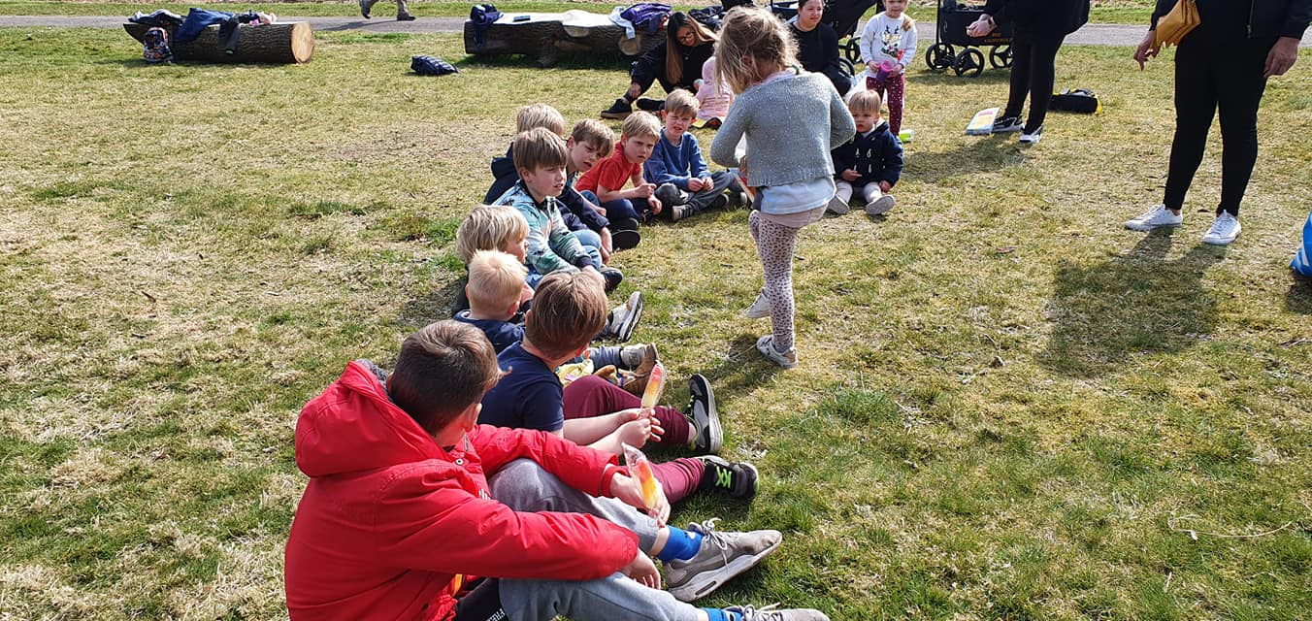
2.1 Signaleren van bijzonderheden in de ontwikkeling
De pedagogisch medewerkers volgen het welbevinden en de ontwikkeling van de kinderen tijdens de dagelijkse opvang. Wanneer bijzonderheden worden gesignaleerd, worden deze besproken binnen het team en met de ouders.
Hierbij kijken wij onder andere naar:
- Sociaal-emotionele ontwikkeling;
- Zelfredzaamheid;
- Contact met andere kinderen;
- Spelontwikkeling;
- Gedrag en welbevinden.
Indien nodig kan, na overleg met ouders, contact worden opgenomen met passende instanties zoals het Centrum voor Jeugd en Gezin (CJG), school of andere deskundigen.
2.2 Pestprotocol
Het pestprotocol heeft als doel dat alle kinderen zich veilig voelen op de BSO , zodat zij zich optimaal kunnen ontwikkelen. Door regels en afspraken zichtbaar te maken kunnen kinderen en volwassenen, als er zich ongewenste situaties voordoen, elkaar aanspreken op deze regels en afspraken. Door elkaar te steunen en wederzijds respect te tonen stellen we alle kinderen in de gelegenheid om met veel plezier naar de bso te komen.
Pesten op de BSO en hoe gaan wij er mee om?
Pesten komt helaas voor. Het is een probleem dat wij onder ogen zien en op de BSO serieus willen aanpakken. Daar zijn echter wel een aantal voorwaarden aan verbonden;
1. Pesten moet als probleem worden gezien door alle betrokken partijen: de BSO-kinderen (gepeste kinderen, pesters en de zwijgende groep), pedagogisch medewerkers en de ouders/verzorgers (hierna te noemen ouders)
2. De BSO moet proberen pestproblemen te voorkomen. Los van het feit of pesten wel of niet aan de orde is, moet het onderwerp pesten met de kinderen bespreekbaar gemaakt worden, waarna er met hen regels worden vastgesteld.
3. Als pesten optreedt, moeten pedagogisch medewerkers (in samenwerking met ouders) dat kunnen signaleren en een duidelijk standpunt innemen.
4. Wanneer pesten ondanks alle inspanningen toch weer de kop opsteekt, moet de BSO beschikken over een directe aanpak.
5. In het jaarlijkse oudergesprek zal er duidelijk gevraagd worden hoe een kind zich voelt op de BSO. Het is van belang om te weten of het kind zich veilig/ vertrouwd voelt binnen de BSO groep.
6. Pedagogisch medewerkers observeren actief de groepsdynamiek en grijpen tijdig in wanneer zij signalen van pesten of uitsluiting herkennen.

Hoe willen wij daarmee omgaan? Op de BSO bespreken wij het onderwerp elk half jaar in het werkoverleg. Het voorbeeld van de pedagogisch medewerkers is van groot belang. Er zal minder worden gepest in een klimaat waar duidelijkheid heerst over de omgang met elkaar, waar verschillen worden aanvaard en waar ruzies niet met geweld worden opgelost maar uitgesproken. Agressief gedrag van pedagogisch medewerkers, ouders en kinderen wordt niet geaccepteerd. Pedagogisch medewerkers horen een duidelijk standpunt in te nemen tegen dergelijke gedragingen. Een effectieve methode om pesten te stoppen of binnen de perken te houden is het afspreken van regels.

Signalen van pesterijen binnen de groep kunnen zijn;
1. Altijd een bijnaam, nooit bij de eigen naam noemen
2. Zogenaamd leuke opmerkingen maken over een kind
3. Een ander kind voortdurend ergens de schuld van geven
4. Beledigen/ uitdagen.
5. Opmerkingen maken over uiterlijk (kleding, haardracht, bril)
6. Isoleren/buiten sluiten
7. Bezittingen afpakken/vernielen
8. Schelden of schreeuwen tegen het slachtoffer

Signalen van een kind dat gepest wordt:
1. Kind wil niet meer naar de BSO of is bang om naar de BSO te gaan.
2. Kind wil niet meer naar buiten of blijft in de buurt van de pedagogisch medewerkers
3. Kind klaagt regelmatig over buikpijn, hoofdpijn, etc.
4. Kind ontwikkelt onzindelijk gedrag uit angst/spanning

Regels voor op de BSO.
1. Een belangrijke stelregel is dat het inschakelen van de pedagogisch medewerker niet wordt opgevat als klikken. Vanaf de kleutergroep wordt dit bijgebracht door te zeggen: “Je mag niet klikken, maar als je wordt gepest of als je ruzie hebt met een ander en je komt er zelf niet uit, dan mag je hulp vragen bij de juf/meester/pedagogisch medewerker.” Dit wordt niet gezien als klikken.
2. Een tweede stelregel is dat een kind ook de verantwoordelijkheid heeft om het pestprobleem bij de pedagogisch medewerker aan te kaarten. Alle kinderen zijn immers verantwoordelijk voor een goede sfeer in de groep.
3. Samenwerken zonder bemoeienissen; de BSO en de ouders halen voordeel uit het een goede samenwerking en communicatie. Dit neemt niet weg dat iedere partij moet waken over haar eigen grenzen. Het is bijvoorbeeld niet de bedoeling dat ouders naar de BSO komen om eigenhandig een probleem voor hun kind op te komen lossen, zonder dat het kind hiervan op de hoogte is. Dit kan het vertrouwen beschadigen.
Bij problemen van pesten zal de BSO hun verantwoordelijkheid (moeten) nemen en indien nodig overleg voeren met de ouders. De inbreng van de ouders blijft bij voorkeur beperkt tot het aanreiken van informatie, tot het geven van suggesties en tot het ondersteunen van de aanpak van de BSO.

Basisregels op de BSO
1. Doe niets bij een ander kind, wat jezelf ook niet prettig vindt.
2. Kom niet aan een ander als de ander dat niet wil.
3. We noemen elkaar bij de voornaam en gebruiken geen scheldwoorden.
4. Als je kwaad bent ga je niet slaan, schoppen, krabben. Je komt niet aan de ander. Probeer eerst samen te praten en als dat niet lukt, dan ga je naar de pedagogisch medewerker toe.
5. Niet: zomaar klikken. Wel: aan de pedagogisch medewerker vertellen als er iets gebeurd is wat je niet prettig of gevaarlijk vindt.
6. Vertel de pedagogisch medewerker wanneer jezelf of iemand anders gepest wordt.
7. Blijft de pester doorgaan dan dat aan de pedagogisch medewerker vertellen. Kinderen die pesten zitten zelf in de nesten!
8. Word je gepest praat er thuis ook over, je moet het niet geheim houden.
9. Uitlachen, roddelen en dingen afpakken of kinderen buitensluiten vinden we niet goed.
10. Niet aan de spullen van een ander zitten.
11. We luisteren naar elkaar.
12. Iemand niet op het uiterlijk (kleding, haar, bril) beoordelen.
13. Nieuwe kinderen willen we goed ontvangen en opvangen. Ze zijn ook welkom op ons BSO.
14. Opzettelijk iemand pijn doen, opwachten buiten, achterna zitten om te pesten is beslist niet toegestaan.
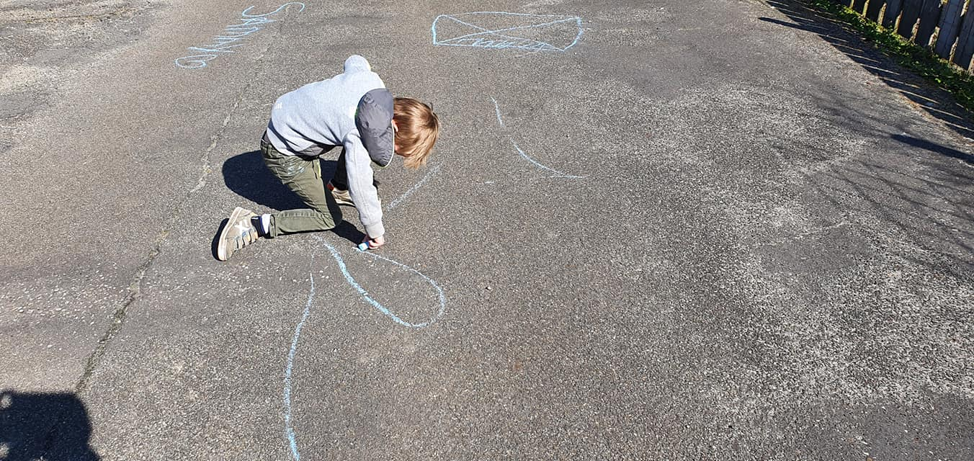

Aanpak van de ruzies en pestgedrag in stappen
Wanneer kinderen ruzie met elkaar hebben en/of elkaar pesten proberen zij en wij:
1. ER EERST ZELF (en samen) UIT TE KOMEN Binnen de werkwijze wordt ruim aandacht geschonken aan de mogelijkheden die kinderen hebben om met elkaar en van elkaar te leren. De pedagogisch medewerker is daarom eerder terughoudend dan dat zij “er bovenop zitten”, ze proberen kinderen de ruimte te geven te bouwen aan hun identiteit, en ze besteden veel aandacht aan het bevestigen van belangrijke momenten. We denken dat begeleiden en bevestigen een positieve invloed heeft, meer dan bepalen en continu corrigeren. Dit neemt niet weg dat kinderen geconfronteerd worden met bepaalde grenzen: als pedagogisch medewerkers hebben zij de taak inzichtelijk te maken welke grenzen er zijn, en welke grenzen kinderen zelf kunnen stellen en welke consequenties het al dan niet overschrijden van grenzen heeft.
2. EEN VERHELDERINGSGESPREK Op het moment dat een van de kinderen er niet uitkomt, heeft deze het recht en de plicht het probleem aan de pedagogisch medewerker voor te leggen. De pedagogisch medewerker brengt de partijen bij elkaar voor een verhelderingsgesprek en probeert samen met hen de ruzie of pesterijen op te lossen en (nieuwe) afspraken te maken.
3. 1e GEBEURTENISFORMULIER Bij herhaling van pesterijen / ruzies dan wel ander ongewenst gedrag van een kind zal het gebeurtenisformulier moeten worden ingevuld. Het kind vertelt zelf aan de ouders dat hij/zij een gebeurtenis formulier heeft ingevuld. De pedagogisch medewerker neemt duidelijk stelling en houdt een bestraffend gesprek met het kind die pest /ruzie maakt. Hierin wordt duidelijk en aangegeven dat dergelijk gedrag niet wordt getolereerd.
4. 2e GEBEURTENISFORMULIER TER ONDERTEKENING AAN OUDERS Indien het kind zich dermate blijft misdragen door middels van pesten / ruzies en of ander ongewenst gedrag zal een 2e gebeurtenisformulier moeten worden ingevuld door het kind. Dit formulier zal worden meegegeven aan het kind ter ondertekening van de ouders. De ouders/ verzorgers zullen door de pedagogisch medewerker telefonisch/mondeling op de hoogte gesteld worden.
5. GESPREK OUDERS Indien er geen verandering optreedt in het gedrag van het kind zal er een gesprek plaatsvinden met de ouders/verzorgers. De medewerking van de ouders/verzorgers wordt nadrukkelijk gevraagd om een einde aan het probleem te maken. BSO Kropswolde heeft al het mogelijke gedaan om een einde te maken aan het pestprobleem.
Duidelijke afspraken met de ouders met hierin een tijdsafspraak dienen er gemaakt te worden. Eventueel kan deskundige hulp worden ingeschakeld.(bijv. het CJG)
6. SCHORSING In extreme gevallen kan een kind i.o.m. de directie geschorst of verwijderd worden van de opvang. “Het individuele kind mag niet lijden onder de groep, zoals een groep niet mag lijden onder een individueel kind”. NB. Omdat ieder “pestgeval” uniek is kunnen er nuanceverschillen optreden in de te volgen procedure

Toelichting gebeurtenisformulier
Het werken met een gebeurtenisformulier is onderdeel van dit beleid. Wanneer er binnen de BSO conflicten/gebeurtenissen plaatsvinden, zal gevraagd worden aan het kind om een gebeurtenisformulier in te vullen. Hierin komt de toedracht en de rol van het kind in het pestprobleem naar voren. Daarnaast is het zo opgesteld dat het kind aan het nadenken wordt gezet over zijn rol/deelname in het geheel met daarin zijn gevoelens en redenen. Ook wordt het gebeurtenisformulier van de ruziemaker/pester bewaard. De gepeste of andere betrokkene kan gevraagd worden om ook een gebeurtenisformulier in te vullen. Op deze manier kan de pedagogisch medewerker een beter beeld krijgen van de situatie. Bij iedere formulier omschrijft de pedagogisch medewerker „de toedracht‟.
Bij het tweede formulier worden de ouders/verzorgers op de hoogte gebracht door de pedagogisch medewerker van het ruzie-pestgedrag. Pedagogisch medewerker en ouders/verzorgers proberen in goed overleg samen te werken aan een bevredigende oplossing.

Hulp voor iedereen
• Hulp bieden aan het gepeste kind De pedagogisch medewerker neemt duidelijk stelling tegen pesten en geeft betrokkene aandacht. Na toestemming van ouders is overleg mogelijk met bijv. het CJG.
• Hulp bieden aan de pester Probleemoplossend gesprek: oorzaken opsporen; afspraken maken over gedragsverandering. Tevens zullen er controlerende afspraken gemaakt worden. Gesprekken voeren met de ouders.
• Hulp bieden aan de zwijgende partij. Het onderwerp in de kring bespreken. Het opstellen van afspraken/omgangsregels.
• Hulp bieden aan de pedagogisch medewerker De pedagogisch medewerker dient te worden voorzien van zoveel mogelijk informatie over signalen en achtergronden. De pedagogisch medewerker dient de beschikking te hebben over het pestprotocol. De pedagogisch medewerker kan de hulp inroepen van leidinggevende voor advies en ondersteuning.
• Hulp bieden aan de ouders Gesprekken met (alle) ouders, nadat een kind een probleem heeft of veroorzaakt heeft. Het houden van themadagen over pesten, eventueel in samenwerking met externe deskundigen. Het pesten eindigt niet zodra kinderen de school of het BSO betreden of verlaten. Met alle scholen is er een samenwerking waar, indien nodig, het gedrag besproken wordt.
Wij vragen ouders om samen te werken zodat het pesten binnen de BSO zoveel mogelijk de kop wordt ingedrukt. Dit kan door samen met hun zoon/dochter een gesprek te voeren over de omgang met andere kinderen tijdens de BSO. Belangrijk hierin is dat het kind het meldt wanneer hij/zij gepest wordt maar ook gewezen wordt op de schade en gevolgen van het pesten.

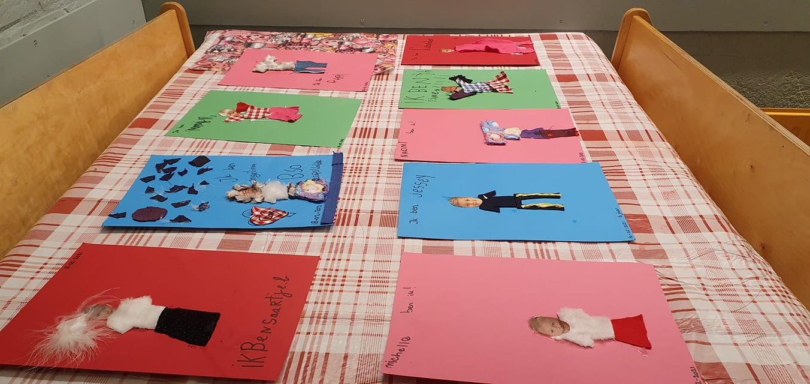

2.3 De Basisgroep : BSO Kropswolde is een kleinschalig BSO met maar één verticale groep. We mogen maximaal 20 kinderen opvangen van 4 tot 12 jaar. Kinderen worden ingepland op vaste dagen en tijden die wij vooraf met de ouders hebben afgesproken. Ouders ontvangen voordat de opvang begint een contract van ons waarin de opvangdagen, opvanguren en het tarief vermeldt staan. U dient 2 weken van te voren door te geven, wanneer uw kind(eren) naar de opvang komt (komen).
Kinderen die op vaste uren en dagen opvang nodig hebben reserveren deze plek automatisch vooruit. Bij flexibele opvang wordt aan de hand van de dagen en tijden dat u opvang nodig heeft, bekeken of er nog een plekje vrij is voor uw kind. Ouders dienen minimaal een week van te voren in de app aan te geven als ze willen ruilen. De pedagogisch medewerker kijkt of ruilen mogelijk is en geeft zo spoedig mogelijk een antwoord. Gereserveerde uren zoals in het contract vermeld staan, dienen altijd betaald te worden; ook in geval van ziekte van het kind of een vrije dag/vakantie van de ouder.
Halen en brengen op een ander moment dan afgesproken, is alleen in overleg mogelijk. Op BSO Kropswolde werken wij met dagdelen. Een dagdeel naschoolse opvang is tot 18 uur. Extra opvang dient minimaal 1 week van te voren worden aangevraagd. Extra opvang wordt extra in rekening gebracht, dus bovenop de contracturen. Ziekte of afwezigheid van een kind dient vóór 09.00 uur gemeld te worden. Tijdens algemeen erkende feestdagen en tijdens vakantie en ziekte van uw kind, dient doorbetaald te worden. Er is immers een plaats voor uw kind gereserveerd, die niet door een ander kind ingenomen kan worden. Bij langdurige ziekte van een kind worden de uren kinderopvang na een maand niet meer in rekening gebracht.
2.4 De Periodieke besprekingen
Wanneer het kind start op de opvang, dan hebben we na 3 maanden een evaluatie, en daarna 1 x per jaar. Mocht er een aanleiding zijn om vaker te overleggen dan is het uiteraard mogelijk om een afspraak te maken met onze pedagogisch medewerker, en bij voorkeur met uw eigen mentor.
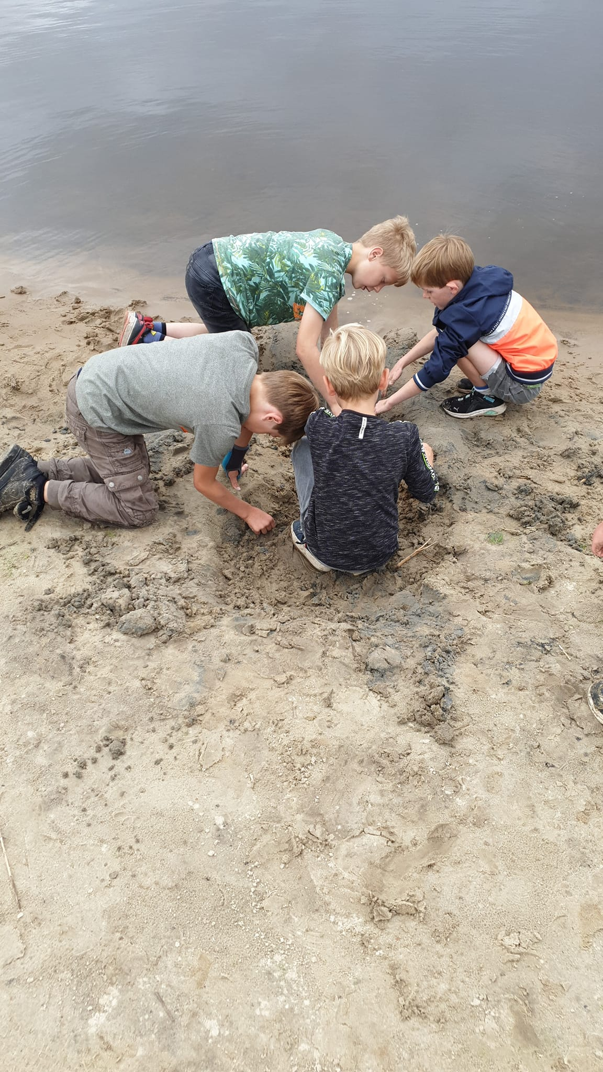
- Het Dagprogramma:
Voorschoolse opvang : Is mogelijk vanaf 07.00 uur.
Tussenschoolse opvang is niet van toepassing, alle scholen hebben op dit moment een continue rooster.
Naschoolse opvang: Kinderen vanaf 4 jaar komen na schooltijd naar de BSO. Kinderen van de Walstraschool komen lopend, kinderen van andere scholen halen wij op met de auto. Wij maken gebruik van pedagogisch medewerkers en chauffeurs (vrijwilligers) die de kinderen ophalen. Alle chauffeurs beschikken over een verklaring omtrent gedrag en staan in het Personenregister Kinderopvang. De bestuurder heeft een WA en een inzittendenverzekering. Alle kinderen worden vervoerd volgens de wettelijke regels.
Om 14 uur komt de eerste groep kinderen binnen van de Walstraschool. Zodra de kinderen binnen komen hangen we onze jas op, doen de schoenen uit, we wassen onze handen en gaan even vrij spelen. Tegen 14.45 is iedereen wel binnen, en gaan we samen met de pedagogische medewerk(st)er iets te drinken (thee, ranja met fruit of iets hartigs). We praten over de dag, hoe was het op school, is er nog wat bijzonders gebeurd. Als iedereen klaar is met drinken wordt de tafel afgeruimd, en doen we een activiteit. Knutselen, tekenen, kraaltjes, verven, waar ze maar zin in hebben. Soms gaan we dan naar de gymzaal zodat de kinderen even kunnen “uitrazen” of we gaan naar buiten. Als het een grote groep is splitsen we de groep. Er wordt overlegd wat de kinderen willen gaan doen. Wie wil naar de gymzaal, of wil je boven blijven om te spelen, lezen of knutselen, of even rustig spelen. Of we gaan even met de hele groep naar buiten. Wij proberen op de BSO om een huiselijke sfeer te creëren. De kinderen kunnen op de BSO blijven spelen, maar ze mogen ook bij een vriendje spelen of naar een club of vereniging gaan. Uiteraard nadat er met de ouders is afgesproken wat kinderen wel of niet mogen. Wij maken gebruik van een zelfstandigheid overeenkomst om vast te leggen wat een kind wel en niet mag. Bij alle activiteiten ligt de nadruk op “sport, spel en groen”. Kinderen gebruiken in principe geen mobiele telefoons, tablets of spelcomputers op de BSO. Uitzonderingen zijn mogelijk wanneer digitale middelen worden ingezet voor een pedagogisch doel of activiteit onder begeleiding van een medewerker.
4 Eten en drinken
BSO kinderen komen na een lange schooldag op de BSO tijdens het huiselijk „thee/ranja moment‟. Op de BSO wordt bij wat drinken fruit, of komkommer, wortels, tomaatjes radijsjes en paprika aangeboden. We eten gezamenlijk aan tafel en maken er een gezellig moment van. Er wordt zoveel mogelijk rekening gehouden met eetgewoonten en wensen van ouders. Kinderen maken op die manier op een natuurlijke wijze kennis met ander eetgedrag, al dan niet ontstaan door een andere culturele achtergrond. Bij wensen die erg afwijken van hetgeen wat gebruikelijk is, wordt met ouders overlegd omtrent de aanschaf. Dit geldt tevens in geval van een dieet of een voedselallergie. Om 16.30 uur geven wij de kinderen een hartige snack. Bijvoorbeeld een rijstewafel met smeerkaas, of een cracker met smeerworst. Wij zijn geschoold in gezonde kinderopvang, echter wij kiezen ervoor om niet het certificaat “gezonde kinderopvang” te voeren. We vinden dat we dan teveel beperkt worden in ons beleid. Bijvoorbeeld we eten gewoon lekker een ijsje in de zomer, en nemen op de koop toe dat daar suiker in zit. Kinderen krijgen bij ons maximaal 1 beker ranja, de rest is water of thee. Heel soms als het koud is chocolademelk.

5 Activiteiten en inrichting ruimte
BSO Kropswolde biedt de kinderen (spel)materiaal aan dat past bij hun leeftijd en ontwikkeling. Uitgangspunt vormt Bewegen, Groen en Spel. Wij vinden het belangrijk dat kinderen een gezonde levensstijl ontwikkelen, beginnend met gezonde voeding, maar ook met voldoende lichaamsbeweging. Iedere dag spelen de kinderen in de gymzaal of buiten. Meestal doen we een balspel, bijvoorbeeld Pionnenroof. Bij mooi weer gaan we vaak naar het Gorechtpark, of we spelen op het grote grasveld vlak bij de Walstraschool. Daar is meer ruimte dan in onze eigen tuin. Wij streven ernaar om de kinderen te prikkelen / experimenteren met allerlei soorten materialen, spel en speelgoed (ontdekken door voelen/horen/proeven en zien van verschillend materiaal).
Kinderen krijgen inspraak in de activiteiten die worden gepland. BSO Kropswolde staat open voor de ideeën van kinderen en moedigt hen aan een eigen idee te ontwikkelen. Kinderparticipatie bevordert de betrokkenheid van het kind bij de BSO, ze voelen zich meer verantwoordelijk voor de keuzes die gemaakt worden en dat houdt het geheel uitdagend. Als er actief naar de kinderen geluisterd wordt, vergroot dat hun zelfvertrouwen. Participatie stimuleert kinderen om zelf na te denken, het daagt ze uit om met elkaar en met volwassenen van gedachten te wisselen en te onderhandelen. Bij het spelen hanteren de pedagogische medewerkers als uitgangspunt dat de kinderen netjes met de spullen om moeten gaan en elkaar in hun waarde moeten laten bij het samen spelen.

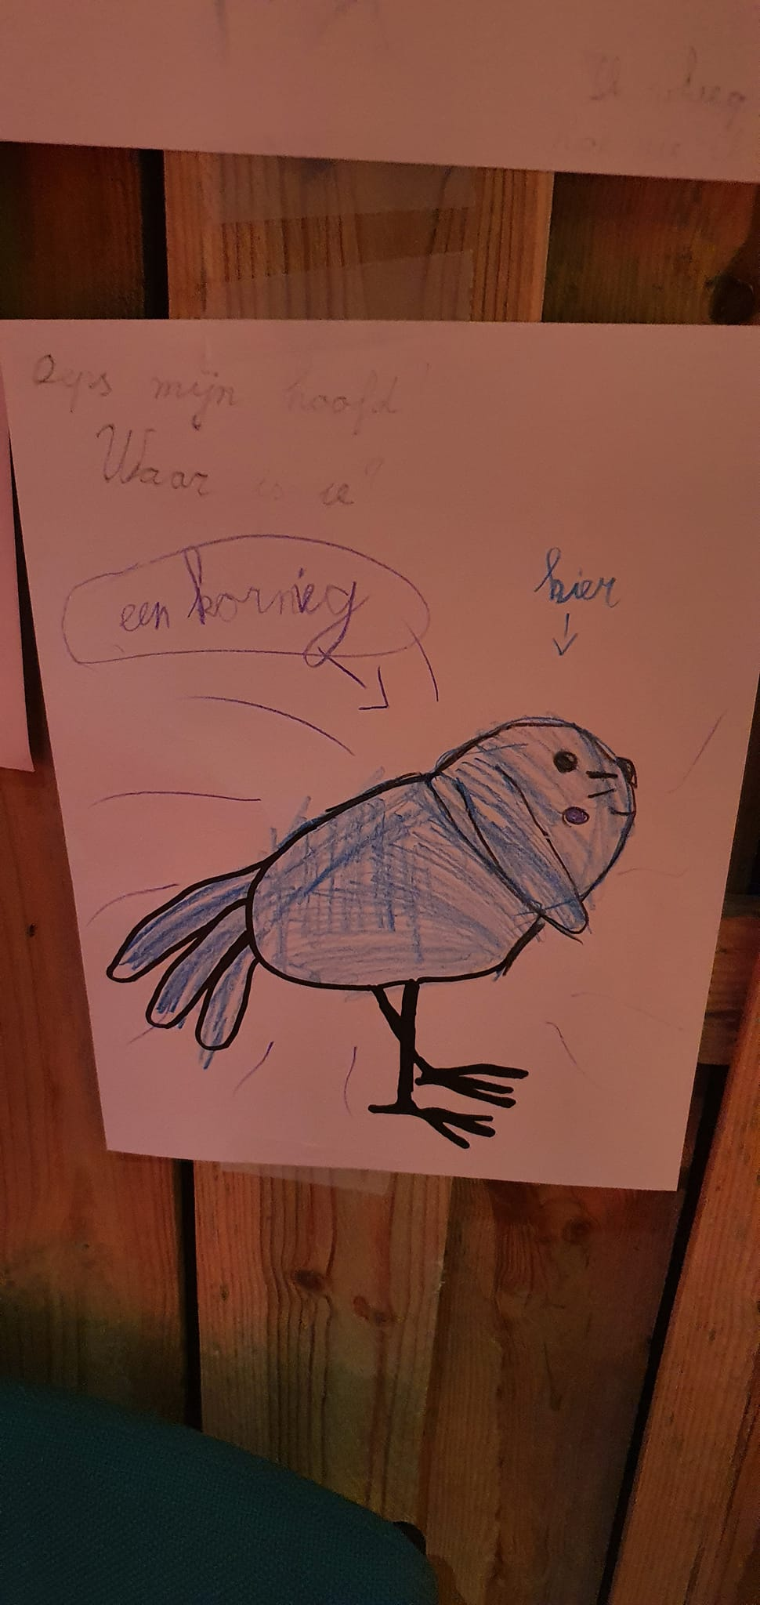

Naast het feit dat kinderen zelf mogen bepalen wat ze willen gaan doen en hoe lang ze daarmee bezig willen zijn, bieden de pedagogische medewerkers ook activiteiten aan. We werken ook met thema’s, en voorafgaand aan een nieuw thema brengen we een bezoekje aan de bibliotheek. Dit gebeurt om uiteenlopende redenen. De thema’s kunnen bijvoorbeeld de zelfstandigheid bevorderen, materiaalkennis vergroten, de sociale omgang stimuleren, het gevoel van eigenwaarde versterken, rust in de groep brengen, de concentratie stimuleren, de saamhorigheid bevorderen of de motoriek verbeteren. Meestal speelt gezelligheid een grote rol tijdens deze activiteiten. In een goede sfeer ontwikkelen kinderen zich spelenderwijs. Activiteiten zijn nooit verplicht, maar worden wel gestimuleerd. De activiteiten die aangeboden worden kunnen per dag verschillen. Er is allerlei speelgoed aanwezig waar ieder kind mee mag spelen. Alles is overzichtelijk en ruimtelijk in gericht. De ruimte is zodanig ingericht dat er verschillende “hoeken” aanwezig zijn. Er is een “huishoek” met een keukentje, poppen, wiegjes. Er is een verkeerstapijten waar kinderen met auto’s kunnen spelen, of op kunnen bouwen met o.a. Lego of blokken. We hebben drie grote tafels waaraan kinderen kunnen spelen of knutselen. We hebben zitzakken en kussens waar we kunnen voorlezen, of waar de oudere kinderen zich terug kunnen trekken om een boekje te lezen (Zie ook bij persoonlijke competentie.) Daarnaast hebben wij een gymzaal waarin de kinderen hun energie kunnen kwijtraken. Wij gebruiken meerdere sport artikelen zoals ballen hoepels springtouwen enz. “Hoge gym materialen” zoals de touwen, klimrek, trampoline brug of bok gebruiken wij niet, wij zijn geen gymleraar en niet bevoegd om hiermee om te gaan.

Wij houden met het aanbieden van het speelgoed rekening met de leeftijd van de kinderen. We hebben bijvoorbeeld tekenen kleuren of knippen om de fijne motoriek te stimuleren bij de jonge kinderen. De boekjes van de jongste kinderen zijn met dikke bladen, de oudste kinderen mogen bijvoorbeeld de Donald Duck lezen. De boeken met “dunne” pagina’s liggen bovenin de boekenkast, de boekjes voor de jongste kinderen liggen onderin zodat ze de boekjes zelf kunnen pakken. Zo is er voor ieder kind wat leuks te doen. Kinderen mogen zelf speelgoed uit de “open” kasten pakken. Wanneer zij materialen, puzzels of spelletjes uit de “hoge” spelletjeskast willen hebben moeten zij dit eerst vragen aan de pedagogisch medewerker of stagiaire. Zo zorgen wij ervoor dat spellen compleet blijven, en dat bijvoorbeeld puzzels aangeboden worden aan de kinderen die bij hun leeftijd passen. Op de opvang geldt dat kinderen het speelgoed waar zij mee gespeeld hebben, zélf op moeten ruimen. De jongste kinderen helpen we uiteraard even mee, van de oudste wordt verwacht dat ze zelf kunnen opruimen. Wanneer een kind zin heeft om iets anders te gaan doen, ruimt hij eerst het speelgoed of de materialen op waar hij mee bezig was, voordat hij iets nieuws gaat doen. Pedagogisch medewerkers willen kinderen ervan bewust maken dat zij zuinig moeten zijn op speelgoed, zéker als het van een ander is. Het opruimen van het speelgoed aan het einde van de dag vinden wij erg belangrijk. Wanneer speelgoed compleet is en op een ordelijke manier in de kast en in de daarvoor bestemde hoeken staat, daagt dit kinderen uit om er mee te gaan spelen. Daarbij komt dat pedagogisch medewerkers gelijk zien of al het speelgoed nog heel is en compleet. Wanneer een kind aan het einde van de middag opgehaald wordt, moet hij, voordat hij naar huis gaat, het speelgoed/materiaal opruimen waar hij op dat moment mee bezig is.

5.1 Protocol Uitstapjes BSO Kropswolde
Dit protocol is samengesteld om op een zo veilig mogelijke manier met de kinderen uitstapjes te kunnen ondernemen. Het geeft duidelijkheid aan wat we van onze pedagogische medewerkers verwachten en is tevens een leidraad voor de ouders, hoe we buiten het BSO met de veiligheid van hun kinderen omgaan.
Kleine uitstapjes. Deze uitstapjes ontstaan meestal spontaan zoals wandelen naar de Walstraschool, brieven naar de brievenbus brengen, naar het bos gaan, naar het park. Het is mooi weer en de pedagogisch medewerker wil de kinderen laten genieten in een andere omgeving als de tuin. De groep is rumoerig en een klein uitstapje kan de sfeer doorbreken. Deze spontane uitstapjes worden met een beperkt aantal kinderen ondernomen en worden na afloop ook aan de ouders verteld. Ouders weten bij de inschrijving dat wij regelmatig naar het NME in het Goorechtpark gaan. Dat is een speerpunt van onze opvang.
Grote uitstapjes. Deze uitstapjes zijn van te voren voorbereid en aan ouders gemeld. Ook is hiervoor een draaiboek gemaakt. Als hierbij gebruik wordt gemaakt van autovervoer gelden er andere regels. Deze staan verder in dit protocol.
Algemene regels.
- Het aantal begeleiders is minimaal gelijk aan de Wet Kinderopvang: pedagogisch medewerker –kind ratio.
- Ieder uitstapje wordt er opgeschreven welke kinderen er meegaan
- De begeleiding neemt de BSO telefoon mee met alle telefoonnummers van ouders en noodnummers.
- De begeleiding zorgt voor een namenlijst met het aantal kinderen en blijft het aantal aanwezige kinderen met regelmaat controleren op aanwezigheid.
- De begeleiding heeft altijd een EHBO-doos mee en zonnebrandcrème wanneer de zon erg fel schijnt

Calamiteit.
- Bij een calamiteit wordt naast 1e hulp, direct De Veenborg ingelicht om de nodige hulp te bieden.
- Kinderen worden zo snel mogelijk van de calamiteit verwijderd en opgevangen.
- De ouders worden direct over een calamiteit ingelicht.

Vervoer per auto.
- Alle pedagogisch medewerkers die kinderen vervoeren moeten in het bezit zijn van en autoverzekering inclusief schade inzittende verzekering.
- Alle kinderen worden vervoerd volgens de geldende wettelijke verplichtingen.

Vervoer per voet.
- De begeleiding geeft het goede voorbeeld van veilig gedrag in het verkeer en draagt zorg dat de kinderen gebruik maken van trottoirs, zebrapaden en de veiligste oversteekplaatsen.
- Kinderen lopen 2 aan 2.
- Steek de straat over zonder te rennen.

6 Veiligheid, Gezondheid en Hygiene

In de wet Innovatie Kwaliteit Kinderopvang (IKK) wordt gesteld dat kinderopvangorganisaties op 1 januari een veiligheids- en gezondheidsbeleid moeten hebben liggen, welke is goedgekeurd door de oudercommissie. Wij hebben een Veiligheids- en Gezondheidsbeleid ingesteld welke inzichtelijk is voor zowel pedagogisch medewerkers stagiaires als ouders (is gepubliceerd op de website www.bsokropswolde.nl). Aangezien onze locatie is gevestigd in een dorpshuis, doen we ook mee met de brandtrainingen en ontruimingsoefeningen van het dorpshuis. Tevens wordt onze ruimte meegenomen in de periodieke inspecties van de brandweer van het dorpshuis.

6.1 Zieke kinderen
Als team hebben we er begrip voor, dat het heel lastig kan zijn als uw kind ziek is en u moet werken. Toch is het noodzakelijk dat een BSO regels stelt ten aanzien van de opvang van zieke kinderen. In het algemeen kunt u ervan uitgaan dat de BSO er is voor gezonde kinderen en niet voor de verzorging van zieke kinderen. Een ziek kind vraagt (logischerwijs) speciale aandacht en verdient die ook. Voor ons is het in de groep met veel andere kinderen echter niet altijd mogelijk die extra aandacht te geven. Voor de leiding is het onbevredigend om zo te werken: je wilt wel maar je kunt niet veel. Daarom maken wij gebruik van de Beslisboom wanneer kinderen wel of niet gebracht mogen worden welke ook gebruikt wordt op de basisschool. Kinderen met koorts, diarree, overgeven, en hoestende kinderen mogen niet op de BSO worden opgevangen. Kinderen die ziek geweest zijn moeten 24 uur koortsvrij zijn voordat ze naar de opvang mogen.

Wat doen we met zieke kinderen?
Als kinderen boven de 38 graden koorts hebben worden de ouders gebeld voor overleg. Dit geldt ook voor kinderen die niet lekker zijn en zich anders gedragen dan zij normaal doen. Pedagogisch medewerk(st)ers vragen zich hierbij de volgende dingen af:
- Speelt het kind zoals je van hem/haar gewend bent?
- Praat het kind zoals je van hem/haar gewend bent?
- Voelt het kind warm of juist heel koud aan?
- Huilt het kind vaker of langer dan anders?
- Gaat het kind naar de wc, hoe vaak en wat is het resultaat?

Wanneer kunnen kinderen niet (meer) op de groep verblijven?
- Wanneer kinderen ’s ochtends voor komst naar de BSO koorts hebben en/of ziek zijn, kunnen zij niet op de BSO komen, ook niet wanneer zij een paracetamol krijgen toegediend om de koorts te drukken.
- Wanneer zij de gezondheid van andere kinderen in gevaar brengen voelen wij ons ook genoodzaakt de ouders te vragen hun kind op te komen halen.
- Wanneer kinderen niet eten en/of drinken of alles meteen weer uitspugen.

Wanneer wordt de huisarts ingeschakeld?
Als het kind het benauwd heeft, niet meer reageert als je hem/haar aanspreekt, plotseling hoge koorts heeft of last heeft van aanvallen wordt er meteen gehandeld door de pedagogisch medewerk(st)ers op de groep. Daarna wordt er in eerste instantie contact opgenomen met de huisarts indien dit nodig is. Het kan zo zijn dat de ouders dus pas gebeld worden als er als een pedagogisch medewerk(st)er onderweg is naar de huisarts met het kind. Indien de eigen huisarts niet in Hoogezand is gehuisvest en het na 8.00u ’s ochtends en voor 16.30u ’s middags is, bellen wij de huisartsenpost voor spoedgevallen. In alle andere gevallen wordt er naar de huisartsenpost gegaan.

Wanneer wordt de GGD ingeschakeld?
Als er op de BSO het vermoeden heerst dat we te maken hebben met besmettelijke ziektes, dan schakelen we de GGD in. Bij longontsteking en geelzucht wordt er bij een of meerdere gevallen in de groep meteen de GGD bijgehaald. Bij huiduitslag meer dan twee gevallen en schurft, als er meer dan drie gevallen zijn in dezelfde groep. Wanneer meer dan een derde van de groep een week lang klachten heeft van diarree wordt ook de GGD ingeschakeld.

Beleid bij besmettelijke ziekten
1. Regels LCI Deze informatie komt uit de informatiemap infectieziekte en hygiëne die is samengesteld door de LCI (Landelijke Coördinatiestructuur Infectieziektebestrijding).
1. Ouders melden besmettelijke ziekten van hun kind bij de leiding.
2. De leiding overlegt zo nodig met de GGD. De GGD wint met toestemming van de ouders eventueel informatie in bij de huisarts.
3. De GGD adviseert maatregelen afhankelijk van de ziekte.
4. Zieke kind niet toelaten vanwege risico voor overige kinderen, dit wordt ‘weren’ genoemd.
5. Zieke kind behandelen om verspreiding van ziekte tegen te gaan.
6. Ouders van andere kinderen informeren over de ziekte, zodat zij alert zijn op verschijnselen. Dit doen wij door briefjes op te hangen (alleen voor niet ernstige ziekten als waterpokken: ‘Er heerst waterpokken’) en ouders bij het brengen en/of halen van hun kind te informeren over de heersende ziekte. Bij bepaalde andere ziekten brengt de GGD een brief uit naar de ouders (bij bv. kinkhoest).
7. Overige kinderen vaccineren of uit voorzorg medicijnen geven. Of indien ouders zich hier prettig bij voelen mogen de kinderen thuis gehouden worden.
8. Vaak zijn er geen bijzondere maatregelen noodzakelijk.
9. Kind weer beter!

Waterpokken, krentenbaard en vijfde ziekte
Waterpokken, krentenbaard en vijfde ziekte zijn ziektes die vaker voorkomen op een BSO. Daarom hanteren wij hier een duidelijk beleid in:
- Zodra er een geval van waterpokken of krentenbaard bekend is op de groep worden ouders hierover geïnformeerd door een briefje op de deur op te hangen: ‘Er heerst waterpokken /krentenbaard/vijfde ziekte’.
- Wanneer er zwangere ouders zijn (en dit is bij ons bekend) worden die mondeling nog extra geïnformeerd in verband met risico’s voor de ongeboren vrucht wanneer zij zelf nog niet beschermd zijn tegen waterpokken. Die zijn er wanneer een moeder zelf nog geen waterpokken heeft gehad en zich hier ook niet tegen heeft laten inenten voor de zwangerschap.
- Kinderen mogen gewoon naar de BSO komen mits;
* Ze geen koorts hebben (zie ‘Wanneer kunnen kinderen niet op de groep blijven.’)
* De blaasjes bedekt kunnen worden door kleding. Blaasjes kunnen namelijk springen en het vocht vergroot het besmettingsgevaar voor andere kinderen op de groep. Blaasjes op handen en in gezicht kunnen niet bedekt worden. Bij kinderen met blaasjes onder de kleding wordt bij verschonen en omkleden extra gezorgd voor een goede hygiëne.
- Waterpokken, krentenbaard en vijfde ziekte hoeven niet gemeld te worden aan de GGD. Dit is niet het beleid dat de GGD hanteert, maar wat het Rijksinstituut voor Volksgezondheid en Milieu (RIVM) adviseert, namelijk: om het contact met blaasjes te vermijden.

Tips voor de ouders
• Zorg voor een reserve opvang en voor iemand die het kind eventueel kan halen als u daartoe niet zelf in staat bent.
• Zorg altijd dat in de BSO bekend is waar u overdag te bereiken bent of wie u kan bereiken.
• Zorg altijd dat er in de BSO de juiste telefoonnummers voorhanden zijn van de adressen waar u overdag bereikbaar bent.
• We stellen het op prijs als u het ons laat weten, wanneer u uw kind weer naar de BSO zult brengen.
• We bieden graag een kwalitatief goede opvang en hopen dan ook dat iedereen eraan meewerkt om onze regels rondom ziekte in acht te nemen.

7 Kennismaken :
Wenbeleid
Voordat de opvang daadwerkelijk start, wordt een wenmoment aangeboden. Voor nieuwe kinderen is de eerste keer naar de BSO altijd een spannende dag. Wie zal er allemaal zijn? Kennen ze andere kinderen? Wie is de groepsleiding? Allemaal vragen die tijdens een kennismaking met de BSO beantwoord kunnen worden. Daarom kunnen ouder samen met hun kind voor dat de werkelijke opvang start, samen een kijkje komen nemen op de BSO. Wel vragen we om vooraf even een afspraak hiervoor te maken. Het beste kunnen ouders een afspraak maken op de dag waarop het kind ook daadwerkelijk zal komen. Zo herkent hij misschien al wat kinderen van zijn eigen school of wijk, en de ouders kunnen kennismaken met de pedagogisch medewerker die het kind gaat opvangen. Daarna is het mogelijk om voordat de opvang start het kind even te laten “proefdraaien” op de bso, zodat het kind een beetje kan wennen voordat de opvang start.
Tijdens dit wenmoment:
- Maakt het kind kennis met de pedagogisch medewerkers;
- Maakt het kind kennis met de andere kinderen;
- Wordt de groepsruimte verkend;
- Worden afspraken met ouders besproken.
Afhankelijk van de behoefte van het kind kunnen meerdere wenmomenten worden afgesproken.
Na de wenperiode wordt geëvalueerd of het kind zich prettig voelt binnen de groep.

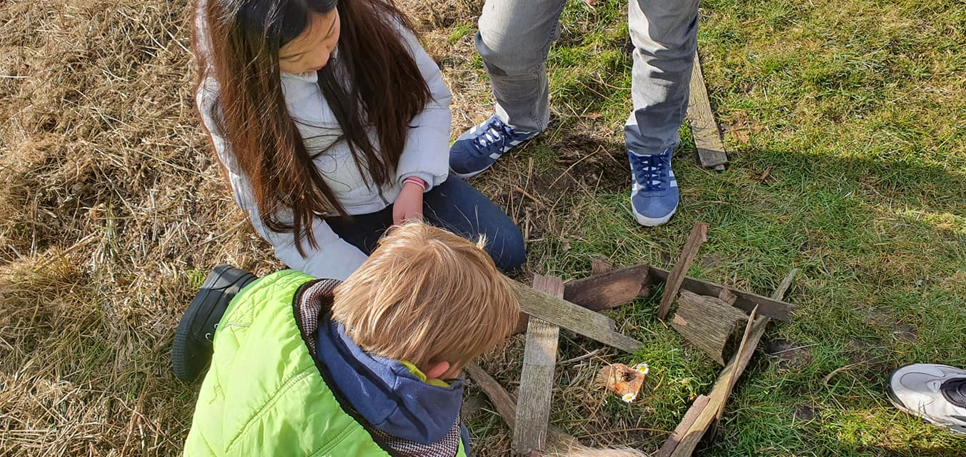

8. Mentoraat :
Per 1 januari 2018 zullen alle kinderen in de kinderopvang een eigen mentor moeten hebben. Dit is het gevolg van de inwerkingtreding van de Wet Innovatie en Kwaliteit (IKK) in de kinderopvang. De mentor is het vaste aanspreekpunt voor ouders voor het signaleren van problemen en gesprekken voeren met opvoeders en instanties. Ieder kind heeft een mentor, de pedagogisch medewerkers van zijn eigen groep. Zij houden in het bijzonder het welzijn van dit specifieke kind in de gaten, zij onderhouden contact met de ouders, en waar nodig bespreken zij vragen en problemen met de ouders. Dit kan gaan om eet- en drinkgewoonten tot specifiek speelgedrag, of gedrag wat juist achterwege blijft. Ouders hebben bij wijze van de mentor ook een vast aanspreekpunt, en tenminste eens per jaar vindt er een gesprek met de ouders plaats over het welbevinden van het kind op het BSO. Het zogenoemde tien minuten gesprek. Wij hebben ruimte voor 20 kinderen in het BSO maar op dit moment is er maar 1 verticale groep. In KidsKonnect kunnen ouders zien wie de mentor van hun zoon of dochter is.

9. Ouders en oudercommissie
Wij vinden een goed contact met de ouders tijdens het halen en brengen erg belangrijk. Het biedt de gelegenheid om over en weer belevenissen en bijzonderheden van het kind aan elkaar door te geven. De basis hiervoor ligt al bij het intakegesprek, daarom zorgen we ook dat we hier de tijd voor nemen.
Voor de pedagogisch medewerk(st)ers is het belangrijk te weten hoe het thuis gaat; zij kunnen daar op inspelen. Ook over belangrijke veranderingen in de thuissituatie (bijvoorbeeld een broertje of zusje op komst, verhuizing, overlijden van familielid, of echtscheiding) worden pedagogisch medewerk(st)ers graag op de hoogte gebracht, omdat dit vaak voor de kinderen ingrijpende gebeurtenissen zijn. Momenteel is er geen oudercommissie. Wij zijn een kleine organisatie en de inspraak van ouders mag op een andere manier plaatsvinden. Wij organiseren daarom ieder jaar een bijeenkomst en een overleg om met de ouders de gang van zaken op het BSO te bespreken. Wij organiseren dat ieder jaar voor de kerstvakantie. Er is wel een reglement voor de oudercommissie, en deze staat op de website.
10. Plaatsingsbeleid
Ieder kind van 4 - 12 jaar is in principe welkom bij BSO Kropswolde tenzij de begeleiding te zwaar is vanwege een handicap. Moeilijke kinderen kennen wij niet, wel kinderen die tijdelijk of constant meer aandacht nodig hebben. Van kinderen die naar de BSO gaan verwachten wij dat ze zindelijk zijn. Een ongelukje kan gebeuren, maar wij hebben geen faciliteiten om uitgebreid kinderen te verschonen. Wij werken in de opvang met het programma Portabase. Portabase is één van de meest gebruikte administratiesystemen, en zij onderhouden ook goede relaties met bepalende partijen binnen de kinderopvang, zoals de Belastingdienst, DUO en de GGD. Portabase sluit ook goed aan op de wettelijke eisen die aan kinderopvangorganisaties worden gesteld. Ook voor het digitaal aanleveren aan de Belastingdienst maken wij gebruik van PortaBase. Sinds 2023 zijn wij gestart met Kids Konnect. Dit is een ouderportaal waarin de aanwezigheid van de kinderen wordt geregistreerd. Ouders kunnen aan- en afmelden in dit ouderportaal.

- Drie uurs regeling
Met de invoering van de wet IKK, is per januari 2018 de 3 uursregeling aangepast. Daardoor is het mogelijk dat er maximaal drie uur per dag minder beroepskrachten worden ingezet dan volgens de BKR (Beroepskracht-kindratio) is vereist, maar nooit minder dan de helft van het benodigde aantal pedagogisch medewerkers. Kinderopvangorganisaties mogen per 1 januari 2018 zelf indelen op welk moment van de dag zij afwijken van de BKR. De 3 uursregeling geldt enkel voor locaties waar minimaal 10 uur aaneengesloten opvang wordt aangeboden, dus op de BSO geldt de drie uur alléén tijdens de vakanties en overige vrije dagen. Op deze dagen is de BSO namelijk minimaal 10 uur aaneengesloten open. Op de buitenschoolse opvang mogen er voor en na schooltijd en op vrije middagen maximaal een half uur per dag minder pedagogisch medewerkers worden ingezet dan de Leiding-kind ratio. De GGD controleert aan de hand van de kind planning en personeelsplanning of het kind centrum aan de eisen voldoet met betrekking tot de drie-uurs regeling. BSO Kropswolde maakt geen gebruik van de drie-uursregeling. Tijdens vakantiedagen en studiedagen wordt gedurende de gehele openingsduur voldaan aan de wettelijke beroepskracht-kindratio.
12.Openingstijden
Er geldt een minimale afname van één dagdeel per week en minimaal 20 uur per maand.
De VSO is dagelijks geopend van 07.00 tot 08.30 uur.
De BSO is geopend op maandag, dinsdag en donderdag van 14.00 tot 18.00 uur, en op woensdag en vrijdag vanaf 12 uur tot 18.00 uur. Ouders kunnen extra opvang buiten de reguliere openingstijden aanvragen. Bij een groepsgrootte van drie kinderen of meer is dit bijvoorbeeld mogelijk op margedagen. Tijdens vakantiedagen zijn wij open van 07.00 uur tot 18.00 uur. Op officiële feestdagen zijn wij gesloten.
- Personeel :
13.1 Vaste Gezichten:
Wij werken altijd met vaste gezichten (vaste pedagogisch medewerkers). In geval van ziekte of vakanties kan het voorkomen dat er een invalkracht wordt ingezet. Een invalkracht werkt altijd samen met de vaste kracht zodat de emotionele veiligheid is gewaarborgd. Vakanties zijn van te voren bekend, daarop kunnen we anticiperen. Wij plannen een invalkracht een paar keer in de week voor de vakantie in zodat de kinderen aan haar-hem kunnen wennen. Daarnaast wordt het personeelslid vertrouwd wordt met onze organisatie. Het is fijn dat we met een groepje van 5 kleinschalige kinderopvangbedrijven samenwerken, dan kan je in nood elkaar helpen met bijvoorbeeld personeel.
Wij houden ons aan de voorschriften in de CAO kinderopvang met betrekking tot het aantal kinderen en de bijbehorende pedagogisch medewerkers. Rene van Dijken van Kinderopvang de Veenborg biedt ondersteuning op administratief en organisatorisch gebied. Naast de vaste Pedagogisch medewerker maken wij gebruik van een stagiaire om de pedagogisch medewerker te ondersteunen, en ook om het vier ogen principe toe te passen. De pedagogisch medewerker van de groep is verantwoordelijk voor de gang van zaken op de kinderopvang.
13.2 Stagiaires
Inzet van stagiaires
BSO Kropswolde biedt stageplaatsen aan studenten van relevante opleidingen binnen de kinderopvang.
Stagiaires:
- Werken onder begeleiding van een gekwalificeerde pedagogisch medewerker;
- Worden begeleid door een vaste praktijkbegeleider;
- Hebben een geldige VOG;
- Zijn gekoppeld aan het Personenregister Kinderopvang indien wettelijk vereist.
De eindverantwoordelijkheid voor de kinderen blijft altijd bij de pedagogisch medewerker.
Stagiaires staan altijd boventallig en worden niet meegenomen in het kind/pedagogisch medewerker ratio. Tijdens de openingstijden van de kinderopvang biedt de stagiaire ondersteuning door te helpen met het werk op de groep. De werkzaamheden kunnen bestaan uit: met de kinderen meespelen, samen knutselen, voorlezen aan een groepje kinderen, helpen bij het eten en drinken, helpen met de schoonmaak. De stagiaire draagt geen verantwoordelijkheid voor de groep, de eindverantwoordelijkheid ligt bij de pedagogisch medewerker. Suzanne is de stagebegeleider, en zij onderhoudt ook regelmatig contact met de opleiding om het leertraject te ondersteunen. De overdracht naar de ouders is de verantwoordelijkheid van de pedagogisch medewerker. Stagiaires worden op vaste dagdelen ingezet, zodat ze een vast gezicht zijn voor de kinderen een de ouders. BSO Kropswolde vindt het belangrijk om een bijdrage te leveren aan deze beroepspraktijkvorming en biedt daarom stageplekken aan.
Begeleiding van de leerling/stagiaire: Suzanne heeft regelmatig contact met de school om de voortgang van de leerdoelen te bespreken. Suzanne staat zelf als pedagogisch medewerker op de groep zodat ze regelmatig contact heeft met de stagiaire/BBL-er. Minimaal 1 x per maand is er overleg over de voortgang van de studie.
13.3 BKR en pauzeregeling, Beroepskracht-kindratio (BKR)
BSO Kropswolde werkt volgens de wettelijke beroepskracht-kindratio zoals vastgesteld in de Wet Kinderopvang. De personeelsplanning wordt dagelijks afgestemd op het aantal aanwezige kinderen. Wij zorgen ervoor dat altijd voldoende pedagogisch medewerkers aanwezig zijn om verantwoorde opvang te bieden. Wanneer medewerkers pauze hebben wordt de opvang zodanig georganiseerd dat wordt voldaan aan de wettelijke eisen.
14.Het vierogenprincipe betekent dat altijd een volwassene moet kunnen meekijken of meeluisteren bij een beroepskracht in de kinderopvang.
Doel: Zorgen voor zo veel mogelijk 4 ogen toezicht op alle mensen die werken met kinderen binnen BSO Kropswolde. Als medewerkers alleen op een groep staan of alleen in een ruimte met kinderen werken wordt dit ondervangen door doorzichtige afscheidingen, openstaande deuren en geluidstoezicht. Het misbruik van kinderen en grensoverschrijdend gedrag wordt zo veel mogelijk beperkt door te voorkomen dat een volwassene binnen BSO Kropswolde zich lange tijd kan terug trekken met een kind.
Waarom: In het besluit van kinderopvang en peuterspeelzalen staat dat de houder van een kinderopvang de opvang op zodanige wijze organiseert, dat de beroepskracht of beroepskracht in opleiding de werkzaamheden uitsluitend kan verrichte terwijl hij gezien of gehoord kan worden door een andere volwassene. Een vierogen principe verkleint niet alleen het risico ten aanzien van seksueel misbruik, maar ook het risico ten aanzien van kindermishandeling in brede zin, terwijl er sneller en effectiever kan worden ingegrepen als een kind of een pedagogisch werker iets overkomt
Werkinstructie 4 ogen en oren principe: De pedagogisch medewerkers en stagiaires die bij BSO Kropswolde werkzaam zijn, zijn zich continu bewust van het 4 ogen principe en nemen passende maatregelen als een medewerker alleen op de groep staat. De mogelijke maatregelen zijn:
1-Transparantie BSO Kropswolde heeft een tussendeur die open blijft staan.
2-Personeelsbezetting Wij houden ons aan de Wettelijke bepalingen. Het minimale aantal beroepskrachten berekend met de rekentool op www.rijksoverheid.nl BSO Kropswolde bestaat uit één verticale groep met een vaste pedagogisch medewerker, een tweede vaste pedagogisch medewerker wanneer er meer dan 11 kinderen zijn, en een stagiaire. De deur naar het toilet staat altijd open. Mocht het voorkomen dat een medewerker alleen staat, dan zetten wij de camera aan (zonder opnamefunctie).
3- Collega’s Medewerkers zijn nooit alleen met de kinderen in het pand aanwezig. Naast onze medewerkers zijn er in het dorpshuis een beheerder aanwezig, en vaak ook andere gasten
4-Toezicht bij buiten spelen Een pedagogisch medewerker is niet langdurig en structureel alleen buiten met kinderen. De tuin is zichtbaar vanuit het dorpshuis.
15 Pedagogisch beleidsmedewerker en coaching
BSO Kropswolde voldoet aan de wettelijke eisen ten aanzien van de inzet van een pedagogisch beleidsmedewerker en pedagogisch coach.De pedagogisch beleidsmedewerker ondersteunt bij het ontwikkelen, implementeren en actualiseren van het pedagogisch beleid. De pedagogisch coach ondersteunt de pedagogisch medewerkers bij hun dagelijkse werkzaamheden op de groep.
De coaching vindt plaats door middel van:
- Coaching op de werkvloer;
- Individuele coachgesprekken;
- Teamoverleg;
- Casusbesprekingen;
- Evaluatie van pedagogisch handelen.
Jaarlijks wordt het wettelijk verplichte aantal uren pedagogische coaching berekend conform de Wet Kinderopvang. Alle pedagogisch medewerkers ontvangen coaching. Voor een berekening van de coachings uren verwijzen wij u graag naar het coachplan.

16 Protocol Grensoverschrijdend gedrag en gedragsregels
De maatschappij krijgt steeds meer te maken met vormen van grensoverschrijdend gedrag. Ook binnen de kinderopvang wordt grensoverschrijdend gedrag door kinderen, ouders of medewerkers gesignaleerd. Hoe zijn aan vormen van ongewenst gedrag grenzen te stellen? Enerzijds door afspraken te maken en gedragsregels op te stellen.

Anderzijds door elkaar aan te spreken of melding te doen bij leidinggevende of vertrouwenspersoon wanneer grensoverschrijdend gedrag geconstateerd wordt. De gedragsregels moeten zorgen voor een prettig klimaat binnen de kinderopvang. Openheid en respect voor elkaar moeten hoog in het vaandel staan en het moet duidelijk zijn dat voor machtsmisbruik, ongewenste intimiteiten, pesten en dergelijke geen plaats is. Elke buitenschoolse opvang moet immers een veilige plek zijn voor allen die er vertoeven. Elkaar aanspreken of melding maken van grensoverschrijdend gedrag moet ervoor zorgen dat dit gedrag aangepakt wordt en in de toekomst wordt voorkomen. Gestreefd wordt naar een cultuur waarin het normaal is zowel positieve als negatieve feedback te geven. In dit protocol staat beschreven welke afspraken er binnen BSO Kropswolde zijn gemaakt en hoe gehandeld moet worden als grensoverschrijdend gedrag wordt vastgesteld.

Wat is grensoverschrijdend gedrag? Onder grensoverschrijdend gedrag wordt verstaan: “elke vorm van bedreigende of gewelddadige interactie van fysieke, psychische of seksuele aard die de ene persoon ten opzichte van de andere persoon actief of passief opdringt, waardoor ernstige schade wordt of dreigt te worden toegebracht aan die persoon in de vorm van fysiek letsel of psychische stoornissen. In gewoon Nederlands, het gaat bij grensoverschrijdend gedrag om situaties waarin iemand geestelijk of lichamelijk schade wordt toegebracht of in zijn ontwikkelingsmogelijkheden wordt geblokkeerd.

Grensoverschrijdend gedrag kan onderverdeeld worden in:
- Lichamelijk geweld en verwaarlozing (fysieke agressie zoals slaan, schoppen, krabben, bijten of te weinig voeding, aandacht of verzorging)
- Geestelijk geweld en verwaarlozing (verbale agressie zoals dreigen, schreeuwen, schelden, pesten, stelselmatig negeren etc.)
- Seksuele mishandeling (seksuele intimidatie, verbaal of fysiek, aanranding en verkrachting)
- Vernieling van eigendommen van een ander en / of het zonder toestemming betreden van de binnen- en buitenruimten van het BSO of buitenschoolse opvang.
Of grensoverschrijdend gedrag regelmatig of incidenteel plaatsvindt, het is in alle gevallen ontoelaatbaar. De vraag of iets wel of geen grensoverschrijdend gedrag is, kan alleen door het slachtoffer worden beantwoord. Als het slachtoffer iets als grensoverschrijdend ervaart, moet het ook als grensoverschrijdend worden aangepakt.

Grensoverschrijdend gedrag kan plaatsvinden tussen :
- kind en kind
- ouder / verzorger en kind en vice versa
- medewerkers (incluis vrijwilliger) en kind en vice versa
- medewerker en medewerker en vice versa
- ouder en medewerker en vice
- derden die werkzaamheden verrichten bij BSO Kropswolde (bv tuinman glazenwasser, klusjesman in wisselwerking met medewerker kind of ouder.

Gedragsregels. Iedereen wordt geacht de gedragsregels na te leven. Kinderen worden (spelenderwijs) op de hoogte gebracht van de inhoud van de gedragsregels. De gedragsregels zullen steeds opnieuw onder de aandacht worden gebracht bijvoorbeeld door regelmatig een thema centraal te stellen (pesten, grenzen stellen etc.), via nieuwsbrieven, info avonden en teamvergaderingen.

Stappen bij grensoverschrijdend gedrag:
- Vermoeden: Inschatten van de situatie. Probeer vanaf het eerste moment van constateren vast te leggen wat voor grensoverschrijdend gedrag wordt geconstateerd. Wat is er gebeurd, wanneer is het gebeurd, wie waren erbij, wat is de ernst van het grensoverschrijdend gedrag etc. Houd het op feiten, trek niet direct conclusies.
- Bespreekbaar maken: Spreek indien mogelijk meteen na constatering het kind, de ouder of de medewerker die het grensoverschrijdend gedrag vertoont aan op dit gedrag. Probeer door middel van gesprekken ervoor te zorgen dat het gedrag van de ander verbetert.
- Overleg: Hulp of advies vragen. Bij onvoldoende resultaat of als het een ernstigere vorm van grensoverschrijdend gedrag betreft schakel dan zo spoedig mogelijk de interne contactpersoon
- Interne vertrouwenspersoon. Alle vragen of klachten over grensoverschrijdend gedrag tussen kinderen onderling of tussen ouders en kinderen kunnen voorgelegd worden aan de interne vertrouwenspersoon. De interne vertrouwenspersoon probeert de vragen en klachten zelf af te handelen. Bij ernstige vormen van grensoverschrijdend gedrag worden bij minderjarigen de ouders of verzorgers op de hoogte gebracht. Als er sprake is van strafbare feiten zal de politie ingeschakeld worden. Na een gesprek met betrokkene(n) en het advies van de interne vertrouwenspersoon kan bepaald worden of andere partijen ingeschakeld moeten worden zoals een hulpverleningsinstantie, de politie of de klachtencommissie. Binnen BSO Kropswolde is Lavida Visser de interne vertrouwenspersoon.

- Plan van aanpak:
1. Wegen van de situatie aan de hand van de vastgelegde feiten. BSO Kropswolde is aangesloten bij De Geschillencommissie Kinderopvang. Zo nodig wordt hiernaar doorverwezen.
2. Handelen: Doorverwijzen of melden. Afhankelijk van de situatie wordt doorverwezen naar hulpverleningsinstantie, politie of de klachtencommissie.
3. Evalueren: Terugkoppelen van grensoverschrijdend gedrag. Alle gemelde gevallen van grensoverschrijdend gedrag worden besproken in het team zodat de medewerkers ervan kunnen leren. Ouders en verzorgers zullen geïnformeerd worden over alle vormen van grensoverschrijdend gedrag die tot maatregelen hebben geleid.

Algemene gedragsregels:
- Iedereen wordt geaccepteerd zoals hij/zij is; alle mensen zijn verschillend en dat is prima;
- Iedereen gaat respectvol met elkaar om. Er worden geen racistische opmerkingen gemaakt, gediscrimineerd, geroddeld of gescholden. Ook wordt niemand uitgelachen, vernederd of buitengesloten;
- Er wordt geen lichamelijk of verbaal geweld gebruikt. Ook wordt er niet gedreigd met lichamelijk geweld; Dit geldt voor zowel medewerkers, ouders, en kinderen in wisselwerking met elkaar.
- Iedereen die gedrag vertoont dat als onacceptabel wordt ervaren wordt hierop aangesproken.
In het geval van (dreigementen van) lichamelijk of verbaal geweld door ouders of medewerkers is de directie bevoegd corrigerende maatregelen te nemen of om de toegang tot de buitenschoolse opvang te ontzeggen.
- Dreigementen van kinderen naar elkaar toe zowel lichamelijk als verbaal worden direct gecorrigeerd.
- Medewerkers accepteren geen agressieve gedragingen van leidinggevende collega`s ouders kinderen of derden en nemen zelf geen initiatief tot agressieve gedragingen jegens hen.
- Medewerkers accepteren geen seksuele intimiderende gedragingen van leidinggevenden collega`s ouders kinderen of derden en nemen zelf geen initiatief tot (seksuele) intimiderende gedragingen.
- Wapens (waaronder ook (kleine) messen, stokken, nepwapens e.d.) zijn op de buitenschoolse opvang verboden; (bij overtreding van deze regel wordt het wapen in beslag genomen en kan de politie in worden geschakeld);
- Iedereen houdt zich aan gemaakte afspraken;
- Iedereen is zuinig op het materiaal en de omgeving van de buitenschoolse opvang en op de bezittingen van een ander;
- Iedereen zorgt voor rust binnen de buitenschoolse opvang;
- De medewerker is consistent en betrouwbaar in zijn of haar gedrag;
- De medewerker wijst plagen en pesten te allen tijde af;
- De medewerker luistert naar het kind en neemt het kind serieus; - De medewerker benadert het kind positief en let meer op de dingen die goed gaan dan op de verkeerde dingen;
- De medewerker spreekt niet over het gedrag, huiselijke omstandige of andere privacy gevoelige zaken van een kind in het bijzijn van niet direct betrokken personen. - De organisatie probeert in alle gevallen zorgvuldig te handelen en de belangen van ouders en kinderen te behartigen;
- De ouders / verzorgers worden schriftelijk of telefonisch geïnformeerd over calamiteiten; - De ouders / verzorgers hebben inzagerecht in alle gegevens die over het kind worden opgeslagen; Gedragsregels specifiek gericht op (voorkomen of aanpakken van) grensoverschrijdend gedrag:
- De medewerker zorgt er voor zichtbaar te zijn voor andere volwassenen als hij / zij alleen is met een kind; - De medewerker treedt buiten werktijd niet op als kinderoppas bijv. bij ouders thuis; - De medewerker gebruikt geen seksueel getint taalgebruik en maakt geen seksueel getinte grappen of opmerkingen; - De medewerker grijpt in als zich ongewenste situaties (dreigen) voor te doen; - Er wordt actief aandacht besteed aan zelfredzaamheid en weerbaar gedrag; - Foto's, die op of rond de buitenschoolse opvang worden gemaakt, worden alleen bewaard, bewerkt of verspreid met toestemming van de ouders of verzorgers van de kinderen;
- Foto's van kinderen worden alleen gepubliceerd met schriftelijke toestemming van ouder of verzorger;
- De buitenschoolse opvang distantieert zich van beeldend en schriftelijk materiaal waarin een ander wordt voorgesteld als minderwaardig of lustobject. Medewerkers accepteren geen discriminerend gedrag van leidinggevenden, collega’s, ouders, kinderen of derden en werken niet mee aan en of nemen zelf geen initiatief tot discriminerend gedrag. - Medewerkers laten zich in de communicatie met collega’s, kinderen en ouders leiden door gedragsregels zoals deze beschreven zijn in het protocol grensoverschrijdend gedrag. –
-Het is niet toegestaan een persoon te benadelen omdat deze (seksuele) intimidatie, discriminatie, agressie, geweld of pesten afwijst of daar last van heeft. Het benadelen van een persoon zou kunnen plaatsvinden bij de tewerkstelling van deze persoon of bij beslissingen die het werk van deze persoon raken. - Het niet aangaan, beëindigen of niet verlengen van een arbeidsovereenkomst mag niet samenhangen met een in de wet verboden discriminatiegrond.
- In geval van reorganisatie of inkrimping worden bij de beoordeling wie voor ontslag in aanmerking komt slechts objectieve criteria gehanteerd.

Alcohol en drugs Het is medewerkers niet toegestaan onder werktijd onder invloed te zijn van alcohol en/of drugs. Indien vermoed of geconstateerd wordt dat deze regel wordt overtreden, kan de directeur-bestuurder medewerkers vragen een test te ondergaan. Medewerkers zijn verplicht hieraan mee te werken. Er wordt tijdens de openingstijden van de vestigingen nooit alcohol geschonken. Bij de viering van een jubileum of een (afscheids-)receptie buiten werk- en sluitingstijd mag licht alcoholische drank geschonken worden.

Kleding en lichaamsversierselen Medewerkers van BSO Kropswolde zijn zich bewust van het feit dat ze de organisatie vertegenwoordigen en dienen er representatief uit te zien. Expressie en communicatie mogen niet door kleding belemmerd worden. Bij constatering van belemmerende, aanstootgevende of intimiderende kleding of lichaamsversierselen maakt de direct leidinggevende dit bespreekbaar met de medewerker en maakt daar afspraken over.

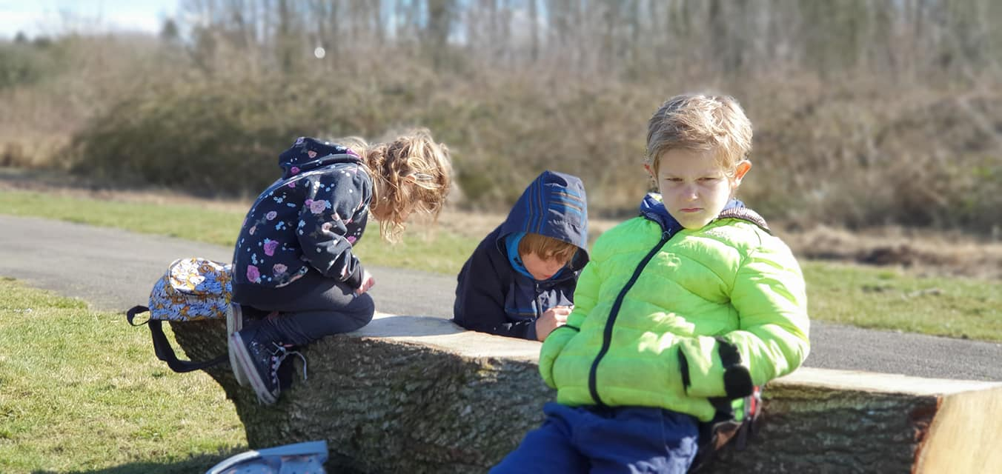

Privécommunicatie Gebruik van sociale media :Bij privégebruik van sociale media worden geen berichten geplaatst of verstuurd die op enigerlei wijze als negatief of schadelijk voor Kinderopvang De Veenborg, BSO Kropswolde of haar klanten of samenwerkingspartners opgevat kunnen worden of waarmee de privacy van collega’s, ouders, kinderen of derden geschaad wordt.

Naleving gedragscode De directeur is belast met het toezicht op de naleving van deze gedragscode. Zij delegeert het toezicht op de pedagogisch medewerkers. Medewerkers worden geacht elkaar aan te spreken op gedrag. Zo kan een medewerker een klacht of signaal altijd doorgeven aan haar leidinggevende.

17. Groepsgrootte
Wij beschikken op BSO Kropswolde over 20 kindplaatsen. Wij zullen ons houden aan de beroepskracht – kind ratio welke voorgeschreven staat in de wet. Wanneer het aantal kinderen hiertoe aanleiding geeft zullen wij een extra pedagogisch medewerker inplannen. Wij zullen ons houden aan de wettelijke eisen met betrekking tot het maximale aantal kinderen per stamgroep.

18. Protocol Huiselijk geweld en Kindermishandeling
Binnen BSO Kropswolde dragen wij onze verantwoordelijkheid voor het signaleren van kindermishandeling en voor het ondernemen van actie na het signaleren. Wij werken met de Meldcode Huiselijk geweld en Kindermishandeling. Deze plaatsen wij op onze website, en is onder Downloads ook te vinden in ons informatiesysteem Portabase. Daarnaast is er een app die iedereen kan installeren op zijn of haar mobiele telefoon. Begin 2023 hebben alle medewerkers een opfriscursus Meldcode gevolgd welke is georganiseerd door Veilig Thuis.
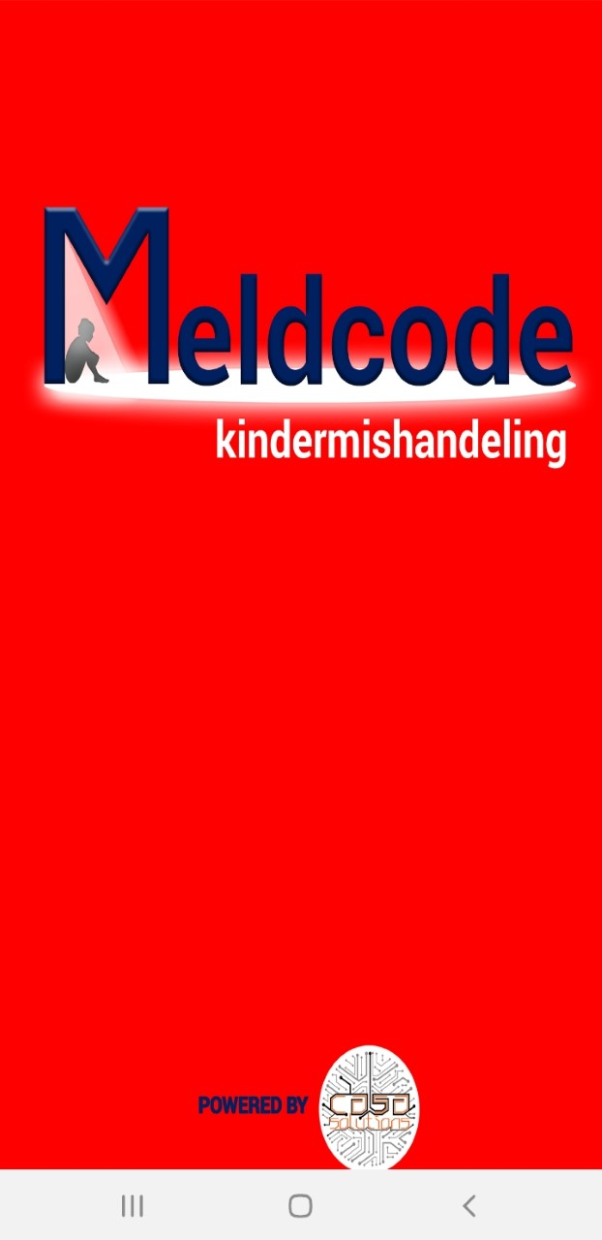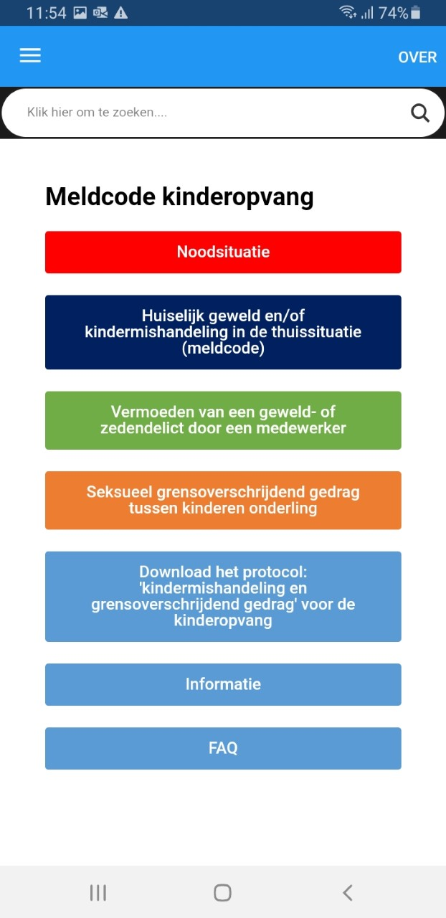
19. Vertrouwensinspecteur
Helaas kunnen er zaken voorvallen in het onderwijs en de kinderopvang die niemand wil. Seksueel, psychisch of fysiek geweld bijvoorbeeld. Het is goed te weten dat u in zulke gevallen terecht kunt bij een van de vertrouwensinspecteurs van de Inspectie van het Onderwijs. De vertrouwensinspecteur voor de kinderopvang adviseert werkgevers, werknemers en ouders als zij aanwijzingen hebben dat een werkgever of werknemer (‘professional’) seksueel of ander geweld tegen een kind gebruikt. Ouders kunnen de vertrouwensinspecteur raadplegen wanneer zij een vermoeden hebben van seksueel misbruik, seksuele intimidatie en/of geweld tegen kinderen in het kindcentrum of de peuterspeelzaal. Voor professionals in de kinderopvang die een vermoeden hebben van seksueel misbruik of intimidatie of een vermoeden hebben van geweld tegen kinderen tijdens de opvang, geldt een meld- en overlegplicht.
Hoe neemt u contact op met de vertrouwensinspecteur?
De vertrouwensinspecteurs zijn alle werkdagen tijdens kantooruren (08.00-17.00 uur) bereikbaar op het nummer: 0900 111 3 111 (lokaal tarief, met starttarief van €0,0951). Er zijn andere mogelijkheden om contact op te nemen met de vertrouwensinspecteur voor Caribisch Nederland (Bonaire, Sint Eustatius en Saba).

20. Privacy
Individuele ouders hebben recht op privacybescherming door zorgvuldige behandeling van alle (in vertrouwen) gegeven informatie. Ouders wordt toestemming gevraagd voordat we contact en/ of overleg hebben met derden die niet aan de opvang zijn verbonden (school, hulpverleende instanties e.d.). Er wordt door de pedagogisch medewerk(st)er geen vertrouwelijke informatie over kinderen en/of ouders aan andere kinderen of ouders in de opvang gegeven. In geval van vermoeden van Kindermishandeling gaan wij advies vragen aan Veilig Thuis, zonder vooroverleg met de ouders. Wanneer na het advies van Veilig Thuis verdere stappen noodzakelijk zijn, stellen wij de ouders voor de melding hiervan in kennis. Regels en afspraken rondom privacy gevoelige gegevens zijn vastgelegd in het privacy reglement. Dit reglement is op te vragen bij de Manager Kindcentrum. Op het intakeformulier vragen we uw toestemming voor gebruik van foto’s voor website en social media.

21 Volgen en Stimuleren van de Ontwikkeling van het Kind
1. Observatie en Volgen van Ontwikkeling
In onze organisatie staan het welbevinden en de ontwikkeling van elk kind centraal. Wij maken op de BSO GEEN gebruik van een systematische observatiemethode om de groei en ontwikkeling van het kind te volgen op sociaal-emotioneel, cognitief, motorisch en taalgebied. Wij observeren ALLEEN wanneer er sprake is van opvallend gedrag. Alleen dan worden de observaties vastgelegd in een kindvolgsysteem dat inzicht biedt in de individuele ontwikkelingslijnen. Hierbij wordt rekening gehouden met de unieke behoeften en interesses van elk kind.
2. Stimuleren van Ontwikkeling
Om de ontwikkeling van het kind te stimuleren, bieden wij een breed scala aan activiteiten die aansluiten bij de leeftijd en het ontwikkelingsniveau van het kind. We werken thematisch en bieden spelenderwijs leerervaringen aan. De pedagogisch medewerkers hebben oog voor de verschillende talenten en behoeften van de kinderen en zorgen ervoor dat elk kind in een veilige en stimulerende omgeving kan groeien.
3. Signaleren van Bijzonderheden en Doorverwijzen
Bij bijzonderheden in de ontwikkeling van het kind, zoals een vertraagde ontwikkeling of gedragsproblemen, bespreken de pedagogisch medewerkers dit eerst met de ouders. Samen zoeken wij naar passende oplossingen en ondersteuning. Indien nodig verwijzen wij ouders door naar gespecialiseerde instanties, zoals een logopedist, orthopedagoog of het Centrum voor Jeugd en Gezin (CJG). Hierbij begeleiden wij ouders in het proces, zodat zij de juiste hulp kunnen vinden.
4. Samenwerking met Ouders en Partners
Wij zien ouders als belangrijke partners in de ontwikkeling van het kind. Daarom onderhouden wij regelmatig contact met hen via oudergesprekken, schriftelijke rapportages en informele momenten. Bovendien werken wij samen met scholen en de BSO om een geïntegreerde aanpak te bieden, waarin het kind zich optimaal kan ontwikkelen.
Met deze aanpak zorgen wij ervoor dat ieder kind zich in een veilige en stimulerende omgeving kan ontwikkelen, met aandacht voor een doorlopende lijn in de opvoeding en educatie.
22. Achterwacht regeling
BSO Kropswolde beschikt over een achterwachtregeling.
Wanneer er slechts één pedagogisch medewerker aanwezig is en zich een calamiteit voordoet, kan direct een beroep worden gedaan op de achterwacht.
De achterwacht:
- Is telefonisch bereikbaar tijdens openingstijden;
- Kan binnen 15 minuten aanwezig zijn op de locatie;
- Is bekend met de organisatie en de procedures.
BSO Kropswolde heeft de beschikking over 1 persoon die als achterwacht kan fungeren. Pedagogisch medewerker Iris Bos woont dicht bij de locatie en kan in geval van nood binnen 15 minuten aanwezig zijn. Als tweede achterwacht staat Suzanne Weurding ingepland, ook zij kan binnen 15 minuten aanwezig zijn.

23. Klachtenregeling
Klagen heeft vaak een negatieve bijklank. Dat is jammer, want een klacht hoeft niet te blijven steken in kritiek. Het kan juist aanleiding zijn om tot verbeteringen te komen. Een perfecte kinderopvang, waar nooit iemand kritiek heeft, bestaat niet. Kinderopvang is mensenwerk en iedereen maakt wel eens een fout. Hiermee is niet gezegd dat fouten door de vingers gezien moeten worden. Het is van groot belang dat kritiek op de juiste plaats terecht komt en serieus behandeld wordt. Als u een klacht heeft wees openhartig over uw ontevredenheid. Wij proberen vanuit onze verantwoordelijkheid een passende oplossing of maatregelen te treffen. Vaak helpt een goed gesprek al tot het komen van een oplossing. Gastouderbureau De Veenborg is namens BSO Kropswolde aangesloten bij de Geschillencommissie Kinderopvang https://www.degeschillencommissie.nl/over-ons/commissies/kinderopvang/ Het Klachtenreglement staat gepubliceerd in Portabase.

- Eigendommen ouders of kinderen
BSO kropswolde is niet verantwoordelijk voor vernieling, vermissing of diefstal van de spullen die door de kinderen van huis of van school worden meegenomen! Laat kostbare voorwerpen svp thuis. Ook (dure) sportattributen hangen bij ons beneden aan een openbare kapstok, dus wij zijn hiervoor niet verantwoordelijk c.q. aansprakelijk

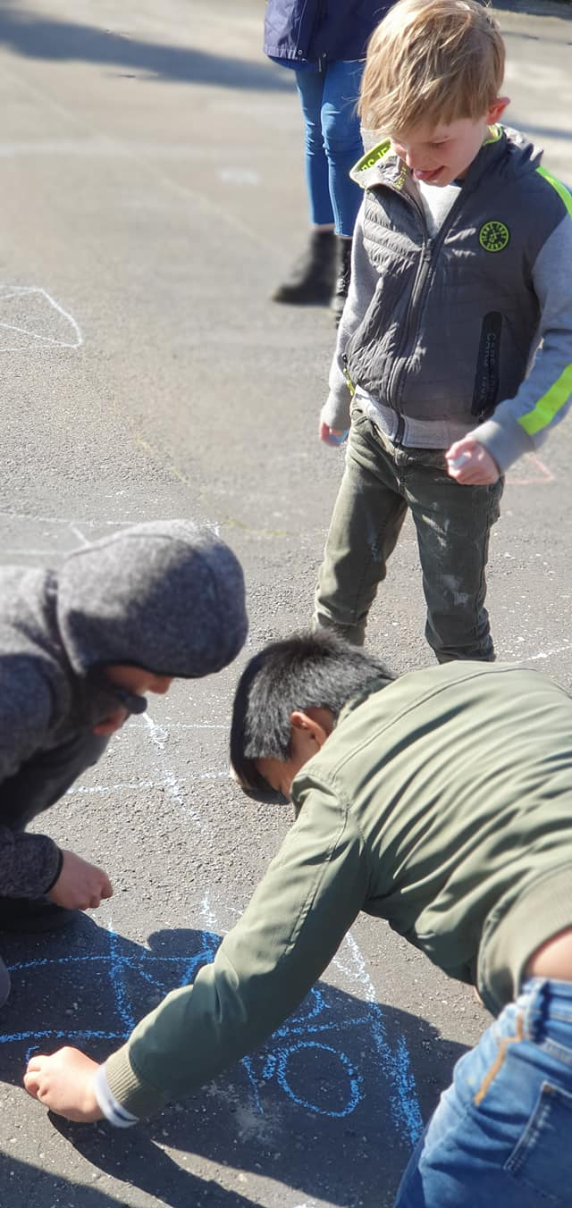

- Veilig verlaten van de opvang

Zelfstandig verlaten van de opvang
Ouders kunnen schriftelijk toestemming geven voor het zelfstandig verlaten van de opvang door hun kind. In een zelfstandigheidsovereenkomst worden afspraken vastgelegd over:
- Tijdstip van vertrek;
- Bestemming;
- Activiteiten buiten de opvang;
- Bereikbaarheid.
Pedagogisch medewerkers beoordelen per situatie of zelfstandig vertrek verantwoord is.

Bijlage 1 praktische afspraken
Algemeen
- Knutselmateriaal mogen kinderen gebruiken als ze hiervoor aan de pedagogische medewerker toestemming hebben gevraagd.
- Bij verven, de verf in bakjes aanbieden om overdreven geklieder te beperken.
- Activiteiten zijn nooit verplicht.
- Gemeenschappelijke gedeelde ruimtes worden extra goed opgeruimd en schoongehouden.
- Om uitglijden te voorkomen worden natte/ vochtige/ gladde vloeren meteen schoon- & drooggemaakt.
- Kinderen mogen geen geld of snoep meenemen naar de BSO.
- In de auto wordt niet gegeten of gedronken
- Huisdieren zijn niet toegestaan. Dit i.v.m. eventuele allergische reacties van kinderen.
- Medicijn mogen alleen gegeven worden als de ouders hiervoor het medicijnformulier hebben getekend.

Personeel
- Na het gebruik van het toilet was je altijd je handen.
- Zorg dat je grondig je handen wast met voldoende zeep, daarna goed afspoelen en met de dagelijkse schone handdoek je handen drogen.
- Bij ongevallen (ook kleine) wordt de Veenborg ingelicht en wordt het registratieformulier ingevuld en in de map gedaan.
- Als een kind, om wat voor reden dan ook, is verhinderd om het BSO te bezoeken, laten de ouders dit van te voren aan BSO Kropswolde weten via de groepsapp.
- Als het kind door iemand anders wordt opgehaald (buurvrouw, opa o.i.d.) dient men dit van tevoren mee te delen aan de leiding. De leiding mag een kind niet aan een “onbekende” meegeven.
- Medicijnen worden alleen gegeven als ouders het medicijnformulier hebben getekend. Zorg dat je altijd de verpakking controleert en de bijsluiter leest. Wij mogen alleen medicijnen geven als het thuis al een keer eerder gegeven is.
- Verjaardagen worden gevierd. De eerst volgende dag dat het kind na zijn of haar verjaardag op het kincentrum is kan hij/zij trakteren en krijgt het kind een klein presentje.
.
Thema activiteiten
- Alle pedagogische medewerkers zijn verantwoordelijk om thema activiteiten voor te bereiden en aan te bieden.
- Tijdens verfactiviteiten altijd zorgen voor voldoende ventilatie. (werken altijd met verf op waterbasis)
- Er wordt nooit gebruik gemaakt van spuitbussen of terpentine of andere schadelijke stoffen.

Gangen/hallen & andere ruimtes
- Er wordt zo min mogelijk door het gebouw gelopen door de kinderen. Alleen bij gebruik maken van de wc en als er naar een andere ruimte gelopen moet worden. Oudere kinderen mogen na vragen zelfstandig naar de wc.
- Er wordt niet met voorwerpen gegooid in binnenruimtes.

Buitenbergruimte /buitenspelen
- Onder toezicht van een pedagogische medewerker kunnen de kinderen buiten spelen.
- Het is niet toegestaan om op de omheining te klimmen.
- Altijd opletten of het buitenterrein schoon is. Bij zichtbaar vuil direct schoonmaken.
- Als kinderen buiten spelen hebben ze genoeg beschermende kleding aan.
- De kinderen lopen niet met een ontbloot boven lichaam buiten.
- Tussen mei en september worden de kinderen met goed weer ingesmeerd met minimaal factor 20 en wij herhalen dit om de 2 uur. Bij warm weer geldt het protocol Warmte en Zon
- Als er bij een bos in de buurt wordt gespeeld worden de kinderen altijd gecontroleerd op teken. Als er een teek wordt gevonden wordt deze direct verwijderd met de tekentang die in de EHBO kist zit. Daarna de wond desinfecteren en aan de ouder appen dat hun kind een tekenbeet heeft gehad. Ook in de agenda noteren zodat we het terug kunnen vinden.

Opruimen & schoonmaak
Dagelijks
- Etenswaar wordt afgesloten en voorzien van datum opgeruimd.
- Vloeren vegen en dweilen. (ook onder kasten en verwarming)
- Tafels en stoelen schoonmaken.
- Dagelijks het toilet schoonmaken en de kraankoppen ( wordt door de schoonmaker van het dorpshuis gedaan).
- Elke dag vuilnisbakken legen en de vuilniszakken beneden naar de vuilcontainer brengen.
- Iedere dag schoon vaatdoekje, handdoek en theedoek
- Als iets zichtbaar vies is direct schoonmaken.
- Buiten ook zichtbaar vuil direct schoonmaken. (papier/sigaretten/uitwerpselen ongedierte)
- Alle speelgoed, boeken, kasten overzichtelijk opruimen en schoonmaken.
- Dat wat kapot is mogelijk repareren & anders weg doen.

Periodiek:
- Koelkast 1x in de 2 weken schoonmaken.
- 1 keer in de 2 weken de vensterbanken & kasten goed reinigen.
- Verkleedkleren worden maandelijks gewassen op 40c het langste programma. Als dit in contact is geweest met kinderen die ziek zijn worden deze extra gewassen.
- Knuffels en stoffen speelgoed worden ook maandelijks gewassen op 40c en het langste wasprogramma. Als dit in contact is geweest met kinderen die ziek zijn, worden deze extra gewassen.
- De elektriciteit snoeren checken en stopcontacten controleren.

Bijlage 2 Huisregels
Kind afspraken BSO Kropswolde

- Doe elkaar geen pijn, ook niet met woorden.
- Als je mee wilt spelen, vraag het even.
- In BSO Kropswolde wordt niet gerend en geschreeuwd / rennen en wild doen mag buiten.
- Als je naar de wc gaat, vraag je dat van te voren.
- Na het plassen je handen wassen.
- Als je materiaal wilt gebruiken vraag je het aan de leiding.
- Als je klaar bent met spelen, ruim je de spullen op voor je iets anders gaat doen.
- Buiten materiaal blijft buiten en binnen materiaal blijft binnen.
- Voor het eten plassen en handen wassen.
- We helpen elkaar, dus ook met opruimen.
- Buiten lopen we 2 aan 2 en steken we over als de leiding zegt dat het mag.
- Even zeggen als je naar huis gaat.

- Regels bij binnenkomst:
- Jas en tas ophangen aan de kapstok
- Goedendag zeggen
- Handen wassen voor het eten en drinken.
- Rustig aan tafel blijven zitten totdat iedereen klaar is met eten of drinken
- Rustig praten niet schreeuwen

Tijdens het spelen:
- Opruimen voordat je aan iets anders begint
- Aardig zijn voor elkaar
- Probeer eerst ruzietjes zelf op te lossen
- Niet schreeuwen maar netjes praten
- De pedagogisch medewerk(st)ers gedag zeggen als je naar huis gaat
- Handen wassen na toilet bezoek

